TRƯỜNG ĐẠI HỌC TÂN TRÀO
KHOA SƯ PHẠM
BỘ MÔN TIN HỌC


BÀI TẬP LỚN MÔN HỌC
Môn Học: CÔNG NGHỆ WEB VÀ DCTT
Đề bài: Viết website giống với website tuyenquang.gov

Sinh viên thực hiện: | Bùi Tiến Hiệp
Giảng viên hướng dẫn: | Lê Văn Hùng

Tuyên Quang, tháng 11 năm 2025

Mục lục
DANH MỤC HÌNH ẢNH 3
DANH MỤC SƠ ĐỒ 4
DANH MỤC BẢNG 5
DANH MỤC TỪ VIẾT TẮT 6
LỜI NÓI ĐẦU 9
CHƯƠNG I: GIỚI THIỆU TỔNG QUAN 10
1.1. Giới thiệu chung 10
1.2. Giới thiệu về ngôn ngữ PHP (PHP: Hypertext Preprocessor) 10
1.2.1. Ngôn ngữ PHP là gì? 10
1.2.2. Lịch sử ra đời của PHP 11
1.2.3. Tính ứng dụng của PHP 12
1.2.4. Ưu điểm và nhược điểm của PHP 13
1.2.5. Vai trò của PHP trong lập trình web 15
1.2.6. Cấu trúc của PHP 15
1.3. Giới thiệu về ngôn ngữ HTML (Hypertext Markup Language) 16
1.3.1. HTML là gì? 16
1.3.2. Lịch sử ra đời của HTML 16
1.3.3. HTML hoạt động như thế nào 16
1.3.4. Ưu điểm và nhược điểm của HTML 17
1.3.5. Vai trò của HTML trong lập trình web 20
1.3.6. Cấu trúc của HTML 20
1.4. Giới thiệu về ngôn ngữ CSS 21
1.4.1. CSS (Cascading Style Sheets) là gì? 21
1.4.2. Lịch sử ra đời của CSS. 22
1.4.3. Ưu điểm và nhược điểm của CSS 23
1.4.4. Vai trò của CSS trong lập trình web 24
1.4.5. Cấu trúc của CSS 25
1.5. Giới thiệu về MySQL Server (Structured Query Language) 26
1.5.1. MySQL Server là gì? 26
1.5.2. Lịch sử ra đời của MySQL Server 27
1.5.3. Tính ứng dụng của MySQL 27
1.5.4. Ưu điểm và nhược điểm của MySQL Server 29
1.5.5. Vai trò của MySQL Server trong lập trình web 31
1.5.6. Cấu trúc của MySQL Server 31
1.6. Cấu trúc của web 32
1.7. Mô hình MVC (Model – View – Controller) 35
CHƯƠNG II: NỘI DUNG XÂY DỰNG 37
WEBSITE BÁN HÀNG 37
2.1. Mục tiêu của website 37
2.2. Phân tích hệ thống 38
2.3. Các chức năng của hệ thống 41
2.3.1. Chức năng phía người dùng (khách hàng) 41
2.3.2. chức năng phía người quản trị (admin) 43
2.3.3. Phân tích chức năng hệ thống 46
2.3.3.1. Sơ đồ luồng dữ liệu mức đỉnh 46
2.3.3.2. Sơ đồ luồng dữ liệu mức dưới đỉnh – chức năng quản lý 46
2.3.3.3. Sơ đồ luồng dữ liệu mức dưới đỉnh – chức năng xử lý đơn hàng 47
2.3.3.4. Sơ đồ luồng dữ liệu mức dưới đỉnh – chức năng tìm kiếm 47
2.3.3.5. Sơ đồ luồng dữ liệu mức dưới đỉnh – chức năng thống kê 47
2.4. Thiết kế cơ sở dữ liệu 48
2.4.1. Mô hình thực thể liên kết 48
2.4.2. Chi tiết các bảng 48
2.4.3. Code demo MySQL 58
2.4.4. Code demo PHP 63
CHƯƠNG III: KIỂM THỬ CHƯƠNG TRÌNH 74
3.1. Kiểm thử và đánh giá hệ thống 74
3.1.1. Mục tiêu kiểm thử 74
3.1.2. Quy trình kiểm thử 74
3.1.3. Kết quả kiểm thử và đánh giá 75
3.2. Giao diện trang web 76
3.2.1. Giao diện người dùng 76
3.2.2. Giao diện quản lý 80
CHƯƠNG IV: KẾT LUẬN 89
1.1. Kết luận 89
1.2. Đánh giá 89
1.3. Hướng phát triển 89
BẢNG PHÂN CÔNG NHIỆM VỤ 90

DANH MỤC HÌNH ẢNH
Hình 1: Giới thiệu PHP 11
Hình 2: Thành phần của PHP 14
Hình 3: Giới thiệu HTML 17
Hình 4: Vai trò của HTML 20
Hình 5: Bố cục website sử dụng HTML5. 21
Hình 6: Giới thiệu CSS 22
Hình 7: Giới thiệu MySQL 26
Hình 8: Ứng dụng thực tế của MySQL 29
Hình 9: Cấu trúc của một trang web 33
Hình 10: Mô hình kiến trúc MVC 35
Hình 11: Mô hình thực thể liên kết 48
Hình 13: Giao diện đăng ký tài khoản 65
Hình 12: Giao diện đăng nhập 65
Hình 14: Giao diện thông tin tài khoản người dùng 66
Hình 16: Giao diện sản phẩm 67

DANH MỤC SƠ ĐỒ

Sơ đồ 1: Sơ đồ mức ngữ cảnh 37
Sơ đồ 2: Sơ đồ luồng dữ liệu mức 0 37
Sơ đồ 4: Sơ đồ phân rã chức năng quản lý danh mục 38
Sơ đồ 3: Sơ đồ phân rã chức năng quản lý bán hàng 38
Sơ đồ 5: Sơ đồ phân rã chức năng phản hồi 39
Sơ đồ 6: Sơ đồ phân cấp chức năng phía người dùng 41
Sơ đồ 7: Sơ đồ phân cấp chức năng phía admin 43
Sơ đồ 8: Sơ đồ luồng dữ liệu mức đỉnh 44
Sơ đồ 9: Sơ đồ luồng dữ liệu mức dưới đỉnh – chức năng quản lý khách hàng 44
Sơ đồ 10: Sơ đồ luồng dữ liệu mức dưới đỉnh – chức năng quản lý nhân viên 44
Sơ đồ 11: Sơ đồ luồng dữ liệu mức dưới đỉnh – chức năng xử lý mua hàng 45
Sơ đồ 12: Sơ đồ luồng dữ liệu mức dưới đỉnh – chức năng xử lý bán hàng 45
Sơ đồ 13: Sơ đồ luồng dữ liệu mức dưới đỉnh – chức năng tìm kiếm 45
Sơ đồ 14: Sơ đồ luồng dữ liệu mức dưới đỉnh – chức năng thống kê 45

DANH MỤC BẢNG

Bảng 1: bảng yêu cầu chức năng 35
Bảng 2: danh sách các bảng trong cơ sở dữ liệu 46
Bảng 3: bảng Orders 47
Bảng 4: bảng Order_details 48
Bảng 5: bảng User 48
Bảng 6: bảng role 49
Bảng 7: bảng Categories 50
Bảng 8: bảng Products 50
Bảng 9: bảng Product_variants 51
Bảng 10: bảng Carts 51
Bảng 11: bảng Cart_items 51
Bảng 12: bảng Orders 52
Bảng 13: bảng Order_details 53
Bảng 14: bảng Reviews 53
Bảng 15: bảng Comments 54
Bảng 16: bảng Feedbacks 54
Bảng 17: bảng Sliders 55

DANH MỤC TỪ VIẾT TẮT

STT | Từ viết tắt | Cụm từ đầy đủ (Tiếng Anh) | Nghĩa tiếng Việt
1 | AI | Artificial Intelligence | Trí tuệ nhân tạo
2 | API | Application Programming Interface | Giao diện lập trình ứng dụng
3 | CMS | Content Management System | Hệ thống quản lý nội dung
4 | CRUD | Create – Read – Update – Delete | Các thao tác cơ bản với dữ liệu
5 | CSS | Cascading Style Sheets | Ngôn ngữ định kiểu cho trang web
6 | DBMS | Database Management System | Hệ quản trị cơ sở dữ liệu
7 | DNS | Domain Name System | Hệ thống phân giải tên miền
8 | ERP | Enterprise Resource Planning | Hoạch định nguồn lực doanh nghiệp
9 | FTP | File Transfer Protocol | Giao thức truyền tải tập tin
10 | HTML | HyperText Markup Language | Ngôn ngữ đánh dấu siêu văn bản
11 | HTTP | HyperText Transfer Protocol | Giao thức truyền tải siêu văn bản
12 | HTTPS | HyperText Transfer Protocol Secure | Giao thức truyền tải siêu văn bản bảo mật
13 | IoT | Internet of Things | Internet vạn vật
14 | JS | JavaScript | Ngôn ngữ lập trình phía client dùng cho web
15 | LAMP | Linux – Apache – MySQL – PHP/Python | Mô hình máy chủ web phổ biến
16 | MVC | Model – View – Controller | Mô hình kiến trúc phần mềm ba lớp
17 | MySQL | My Structured Query Language | Hệ quản trị cơ sở dữ liệu mã nguồn mở
18 | PHP | PHP: Hypertext Preprocessor | Ngôn ngữ lập trình phía máy chủ
19 | RDBMS | Relational Database Management System | Hệ quản trị cơ sở dữ liệu quan hệ
20 | SEO | Search Engine Optimization | Tối ưu hóa công cụ tìm kiếm
21 | SQL | Structured Query Language | Ngôn ngữ truy vấn có cấu trúc
22 | UI | User Interface | Giao diện người dùng
23 | UX | User Experience | Trải nghiệm người dùng
24 | URL | Uniform Resource Locator | Đường dẫn tài nguyên thống nhất
25 | W3C | World Wide Web Consortium | Tổ chức tiêu chuẩn Web thế giới
28 | SQL Server | Structured Query Language Server | Máy chủ cơ sở dữ liệu SQL
30 | SSL | Secure Sockets Layer | Giao thức bảo mật truyền dữ liệu

LỜI NÓI ĐẦU
Trong thời đại công nghệ thông tin phát triển mạnh mẽ như hiện nay, việc ứng dụng công nghệ vào công tác quản lý, điều hành và cung cấp thông tin của các cơ quan nhà nước đóng vai trò vô cùng quan trọng. Website Cổng thông tin điện tử không chỉ là tiếng nói chính thức của cơ quan nhà nước trên mạng Internet mà còn là cầu nối giữa chính quyền với người dân và doanh nghiệp.

Xuất phát từ nhu cầu thực tế và để ứng dụng những kiến thức đã học vào thực tiễn, em đã chọn đề tài *"Xây dựng Cổng thông tin điện tử tỉnh Tuyên Quang" (Clone giao diện và chức năng từ trang web chính thức của tỉnh). Đề tài sử dụng công nghệ ASP.NET Web Forms kết hợp với hệ quản trị cơ sở dữ liệu SQL Server.

Mục tiêu của đề tài là xây dựng một trang web có giao diện thân thiện, dễ sử dụng, cung cấp đầy đủ các thông tin về chỉ đạo điều hành, tin tức sự kiện, văn bản điện tử, giới thiệu về điều kiện tự nhiên, truyền thống văn hóa và di tích lịch sử của tỉnh Tuyên Quang.

Mặc dù đã có nhiều cố gắng trong quá trình nghiên cứu và thực hiện, nhưng do kiến thức và thời gian có hạn nên đồ án không tránh khỏi những thiếu sót nhất định. Rất mong nhận được sự góp ý của quý thầy cô và các bạn để đồ án được hoàn thiện hơn.

Xin chân thành cảm ơn!

CHƯƠNG I: GIỚI THIỆU TỔNG QUAN
  - Giới thiệu chung
Đề tài "Xây dựng Cổng thông tin điện tử tỉnh Tuyên Quang" được thực hiện dựa trên việc phân tích, thiết kế và lập trình website sử dụng nền tảng ASP.NET (Web Forms) với ngôn ngữ C#, kết hợp với HTML, CSS, JavaScript cho phần giao diện (Frontend) và Microsoft SQL Server cho phần cơ sở dữ liệu (Backend).
  - (PHP: Hypertext Preprocessor)
    - Ngôn ngữ PHP là gì?
Ngôn ngữ PHP (Hypertext Preprocessor) là một ngôn ngữ lập trình kịch bản mã nguồn mở được sử dụng rộng rãi, đặc biệt cho việc phát triển web. PHP đóng vai trò cốt lõi trong việc xây dựng các trang web và ứng dụng web động, hoạt động chủ yếu ở phía máy chủ. Nó có trách nhiệm xử lý các yêu cầu từ người dùng, tương tác với cơ sở dữ liệu và sau đó tạo ra nội dung HTML để hiển thị trên trình duyệt. Nhờ khả năng dễ dàng nhúng mã vào HTML và hệ sinh thái hỗ trợ mạnh mẽ, PHP là nền tảng tin cậy cho nhiều hệ thống quản lý nội dung và thương mại điện tử phổ biến trên toàn thế giới.


Hình 1: Giới thiệu PHP
    - Lịch sử ra đời của PHP
PHP được tích hợp với mã HTML để tạo nội dung động trên web. Nhưng ban đầu, nó không phải là ngôn ngữ lập trình đầy đủ. Rasmus Lerdorf tạo ra PHP như một tập hợp các mã để quản lý thông tin cá nhân và thông tin liên hệ trên trang cá nhân của mình. Trong quá trình phát triển, Rasmus đã mở rộng PHP để bao gồm khả năng tương tác với hệ thống file và tạo mã HTML động. Sau này, hai nhà phát triển Andi Gutmans và Zeev Suraski đã mở rộng PHP và tạo ra phiên bản PHP 3 vào năm 1997. PHP 3 được coi là mã nguồn mở hoàn toàn đã thu hút sự chú ý lớn từ cộng đồng phát triển web.
Sự ra đời của PHP 4 vào năm 2000 đã có những cải tiến đáng kể về tốc độ và hiệu suất. PHP 5 với sự giới thiệu của Zend Engine 2 đã mang đến kiến trúc mạnh mẽ hơn và đạt hiệu suất tốt hơn.
PHP tiếp tục phát triển với phiên bản PHP 7 mang lại hiệu suất tăng đáng kể trong việc quản lý bộ nhớ tốt hơn và cải thiện về cú pháp. Hiện nay, PHP là một trong những ngôn ngữ lập trình web phổ biến nhất trên thế giới. Sức mạnh của nó đã được chứng minh thông qua sự hỗ trợ của cộng đồng lập trình viên lớn mạnh, nhiều framework và ứng dụng web nổi tiếng được xây dựng bằng PHP.
    - Tính ứng dụng của PHP
Ngôn ngữ lập trình PHP được sử dụng rộng rãi trong các ứng dụng web và đảm nhận nhiều vai trò khác nhau trong quá trình phát triển, triển khai các dự án web. Dưới đây là một số ứng dụng cụ thể của PHP trong lập trình:
- Phát triển trang web động : PHP thường được sử dụng để tạo ra các trang web động. Trong đó, nội dung và chức năng của trang có thể thay đổi dựa trên dữ liệu được yêu cầu từ cơ sở dữ liệu hoặc các yêu cầu người dùng.
- Xây dựng ứng dụng web : Công nghệ PHP có tác dụng phát triển các ứng dụng web phức tạp như trang thương mại điện tử, hệ thống quản lý nội dung (CMS), diễn đàn trực tuyến hay các hệ thống quản lý tương tác với người dùng.
- Tương tác với cơ sở dữ liệu : PHP thường được sử dụng để tương tác với các hệ quản trị cơ sở dữ liệu như MySQL, PostgreSQL, MongoDB. Mục đích nhằm lưu trữ và truy xuất dữ liệu trong ứng dụng web.
- Xử lý biểu mẫu : PHP có khả năng xử lý dữ liệu được gửi từ biểu mẫu trên web, kiểm tra tính hợp lệ của dữ liệu và thực hiện các hành động xử lý dữ liệu người dùng nhập vào.
- Xây dựng API và dịch vụ web: Ngoài những tiện ích trên, PHP còn được sử dụng để phát triển các API và dịch vụ web. Nền tảng cung cấp dữ liệu và chức năng cho các ứng dụng di động và ứng dụng web khác thông qua giao thức RESTful hoặc SOAP.
- Tích hợp với hệ thống quản lý nội dung : Ngôn ngữ PHP thường được sử dụng để xây dựng và phát triển các hệ thống quản lý nội dung (CMS) như WordPress, Joomla, Drupal với khả năng tùy biến cao theo yêu cầu cụ thể của dự án.

    - Ưu điểm và nhược điểm của PHP
- Ưu điểm:
- Những ưu điểm dưới đây đã giúp PHP trở thành một trong những ngôn ngữ lập trình web phổ biến nhất trên thế giới và được sử dụng rộng rãi trong việc phát triển các ứng dụng web đa dạng.
- Dễ học và sử dụng: Kiến thức về PHP rất dễ học, đặc biệt là đối với người mới bắt đầu với lập trình web. Cú pháp của PHP tương đối linh hoạt và giống với ngôn ngữ lập trình khác như C và Java.
- Tương tác tốt với cơ sở dữ liệu: PHP hỗ trợ nhiều loại cơ sở dữ liệu phổ biến như MySQL, PostgreSQL, SQLite, MongoDB. Điều này làm cho việc làm việc với dữ liệu trở nên dễ dàng và linh hoạt.
- Hỗ trợ mạnh mẽ cho web: PHP được thiết kế đặc biệt cho việc phát triển trang web, hỗ trợ nhiều thư viện và framework mạnh mẽ như Laravel, Symfony, CodeIgniter để giúp việc phát triển nhanh chóng và hiệu quả.
- Linh hoạt: PHP không chỉ giới hạn trong việc xây dựng trang web động mà còn có thể xây dựng các ứng dụng dựa trên giao diện dòng lệnh hoặc các ứng dụng desktop thông qua PHP-GTK.
- Tích hợp tốt với HTML: PHP có thể dễ dàng được tích hợp với mã HTML, giúp người phát triển tạo ra các trang web động một cách thuận tiện và có thể hiển thị dữ liệu động.
- Cộng đồng phát triển lớn mạnh: PHP có một cộng đồng phát triển mạnh mẽ với nhiều nguồn tài liệu, thư viện và framework. Điều này giúp người lập trình dễ dàng tìm kiếm hỗ trợ và giải pháp cho các vấn đề phát triển.
- Nhược điểm :
Mặc dù PHP có nhiều ưu điểm nổi bật như trên nhưng cũng tồn tại một số nhược điểm mà chúng ta nên lưu ý:
- Bảo mật: PHP từng gặp phải một số vấn đề về bảo mật trong quá khứ, cụ thể là vấn đề người dùng sử dụng mà không được quản lý chặt chẽ có thể dẫn đến các lỗi bảo mật. Thế nhưng điều này đã được cải thiện đáng kể qua các bản cập nhật và hệ thống mã nguồn mở.
- Hiệu suất: Người dùng không thể phát huy PHP với mức hiệu suất tốt nhất trong một số tình huống so với các ngôn ngữ lập trình khác như Java hoặc C++. Tuy nhiên, việc tối ưu hóa mã nguồn và sử dụng các công cụ tùy chỉnh có thể giúp cải thiện hiệu suất của ứng dụng PHP.
- Quản lý mã nguồn: Trong quá trình phát triển ứng dụng lớn, mã nguồn PHP có thể trở nên khó quản lý nếu không áp dụng các mô hình thiết kế và quản lý mã nguồn chuyên nghiệp.
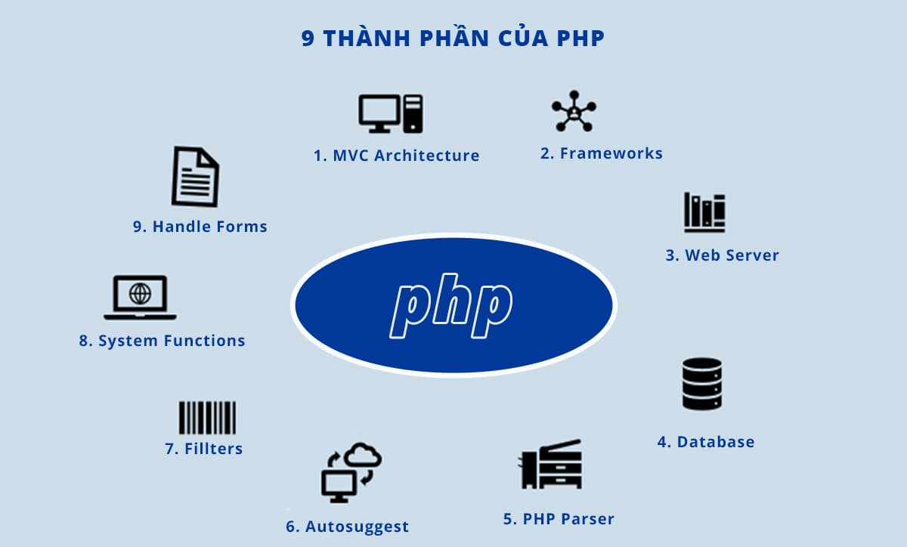
- Tính nhất quán trong cú pháp: PHP đã tồn tại trong một thời gian dài và qua nhiều phiên bản. Điều này dẫn đến sự không nhất quán trong cú pháp và thư viện. Tuy nhiên, đây là vấn đề mà cộng đồng PHP đang nỗ lực để cải thiện thông qua việc chuẩn hóa và cập nhật.
Hình 2: Thành phần của PHP
    - Vai trò của PHP trong lập trình web
PHP là ngôn ngữ lập trình kịch bản phía máy chủ, đảm nhận vai trò tạo ra sự tương tác và linh hoạt cho các trang web. Nếu HTML quyết định phần “giao diện” thì PHP chính là phần “bộ não” giúp xử lý dữ liệu, kết nối cơ sở dữ liệu và tạo ra nội dung động. Nhờ PHP, các trang web có thể phản hồi theo hành động của người dùng, hiển thị thông tin cá nhân hóa hoặc thực hiện các thao tác như đăng nhập, đăng ký, gửi biểu mẫu và thanh toán trực tuyến. Bên cạnh đó, PHP còn được sử dụng phổ biến nhờ tính dễ học, mã nguồn mở và khả năng kết hợp tốt với HTML, CSS và JavaScript. Chính vì vậy, PHP trở thành một trong những công nghệ cốt lõi trong lập trình web hiện đại, đặc biệt là trong các hệ thống quản lý nội dung (CMS) như WordPress hay Laravel.
    - Cấu trúc của PHP
Một chương trình PHP thường bắt đầu bằng cặp thẻ <?php và ?>, đây là nơi đặt toàn bộ mã PHP mà máy chủ sẽ xử lý trước khi gửi kết quả về trình duyệt. Bên trong hai thẻ này là các câu lệnh PHP được viết tuần tự để thực hiện các chức năng khác nhau như khai báo biến, tính toán, xử lý logic và xuất dữ liệu. Mỗi câu lệnh PHP kết thúc bằng dấu chấm phẩy (;) để đánh dấu kết thúc một dòng lệnh.
Trong cấu trúc của PHP, lập trình viên có thể sử dụng các cấu trúc điều khiển như if, else, switch, for, hoặc while để điều hướng luồng xử lý. PHP cũng cho phép định nghĩa hàm (function) để tái sử dụng mã, và sử dụng các biến bắt đầu bằng ký hiệu $ để lưu trữ dữ liệu. Ngoài ra, PHP có thể kết hợp trực tiếp với HTML trong cùng một tệp, giúp tạo ra các trang web động, hiển thị nội dung tùy theo dữ liệu hoặc hành động của người dùng. Nhờ đó, PHP trở thành phần không thể thiếu trong việc phát triển các ứng dụng web tương tác và linh hoạt.

  - Giới thiệu về ngôn ngữ HTML (Hypertext Markup Language)
    - HTML là gì?
HTML là một ngôn ngữ đánh dấu siêu văn bản, được xem là bộ khung xương cơ bản của mọi trang web trên Internet. Nhiệm vụ chính của HTML là xác định cấu trúc và bố cục nội dung, cho phép trình duyệt web biết được đâu là tiêu đề, đâu là đoạn văn, đâu là hình ảnh, và đâu là các đường liên kết. Nói cách khác, HTML cung cấp khung sườn logic cho nội dung, giúp người dùng và các công cụ tìm kiếm hiểu được cách thức sắp xếp thông tin trên website. Mặc dù không phải là ngôn ngữ lập trình, HTML là thành phần không thể thiếu, luôn kết hợp với CSS (để tạo kiểu dáng) và JavaScript (để tạo chức năng tương tác) để tạo nên một website hoàn chỉnh.
    - Lịch sử ra đời của HTML
Lịch sử phát triển của ngôn ngữ HTML bắt đầu vào cuối năm 1991 khi phiên bản đầu tiên, được gọi là HTML Tags do Tim Berners-Lee phát triển, được công khai với thiết kế đơn giản chỉ mô tả 18 phần tử cơ bản. Sau đó, HTML 2.0 được hoàn thiện vào năm 1995 bởi IETF, thiết lập nền tảng chuẩn mực cho web. Quá trình phát triển tiếp tục với sự ra đời của HTML 4.01 vào năm 1999. Đến năm 2000, các phiên bản HTML được các nhà phát triển thay thế bằng XHTML, nhưng cuối cùng, một bước ngoặt quan trọng đã diễn ra vào năm 2014 khi HTML được nâng cấp lên chuẩn HTML5. HTML5 mang lại cải tiến rõ rệt thông qua việc bổ sung nhiều thẻ (tag) mới vào markup, giúp xác định ý nghĩa và thể loại nội dung một cách rõ ràng và hiệu quả hơn, đáp ứng nhu cầu phát triển của web hiện đại.
    - HTML hoạt động như thế nào
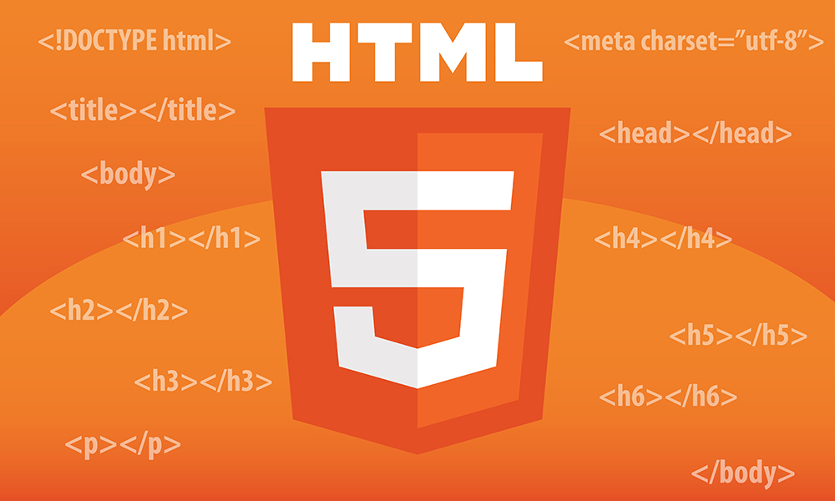
Tài liệu HTML được lưu dưới dạng đuôi mở rộng là .html hoặc .htm, và một website thường được cấu thành từ nhiều tài liệu HTML riêng biệt (như trang chủ, trang liên hệ, v.v.). Mỗi tài liệu HTML bao gồm một bộ các thẻ (tags), hay còn gọi là element, tạo ra một cấu trúc phân cấp tương tự như cây thư mục (bao gồm tiêu đề, đoạn văn, và các khối nội dung khác). Đặc trưng của các element này là hầu hết đều có một thẻ mở và một thẻ đóng với cú pháp <tag></tag>. Nguyên lý hoạt động cốt lõi của HTML là sử dụng hệ thống thẻ để đánh dấu và mô tả cấu trúc nội dung. Nhiệm vụ của trình duyệt web là đọc và phân tích các thẻ này, sau đó “biến đổi” chúng thành một dạng nội dung trực quan (visual), giúp người dùng có thể dễ dàng xem và hiểu được cách các văn bản, hình ảnh, liên kết được sắp xếp trên trang web.
Hình 3: Giới thiệu HTML

    - Ưu điểm và nhược điểm của HTML
- Ưu điểm:
- Cấu trúc dễ học, dễ hiểu: HTML có cú pháp đơn giản, sử dụng các thẻ (tag) rõ ràng và logic, giúp người mới bắt đầu dễ dàng nắm bắt và nhanh chóng tạo được một trang web cơ bản mà không cần kiến thức lập trình chuyên sâu.
- Mã nguồn mở và hoàn toàn miễn phí: HTML là ngôn ngữ tiêu chuẩn mở, không yêu cầu trả phí bản quyền hay giấy phép sử dụng, giúp giảm chi phí trong quá trình học tập và phát triển website.
- Phổ biến và được hỗ trợ rộng rãi: Tất cả các trình duyệt web hiện nay như Chrome, Firefox, Safari, Edge đều hỗ trợ HTML, đảm bảo trang web được hiển thị ổn định và nhất quán trên nhiều nền tảng.
- Kết hợp linh hoạt với công nghệ khác: HTML có thể dễ dàng tích hợp với CSS để định dạng giao diện và JavaScript để tăng tính tương tác, từ đó giúp xây dựng các trang web hoàn chỉnh và chuyên nghiệp hơn.
- Thân thiện với công cụ tìm kiếm (SEO): Cấu trúc thẻ HTML có ngữ nghĩa giúp các công cụ tìm kiếm dễ dàng hiểu và lập chỉ mục nội dung, từ đó cải thiện khả năng hiển thị của website trên kết quả tìm kiếm.
- Cộng đồng lớn, tài nguyên học tập phong phú: HTML được sử dụng toàn cầu, có vô số tài liệu, diễn đàn, khóa học, mẫu mã và hướng dẫn, giúp người học dễ dàng tìm kiếm và trao đổi kinh nghiệm.
- Hỗ trợ đa nền tảng và thiết bị: HTML hoạt động tốt trên nhiều hệ điều hành khác nhau (Windows, Linux, macOS) và tương thích với các thiết bị như máy tính, điện thoại hay máy tính bảng.
- Tích hợp đa phương tiện dễ dàng: HTML hỗ trợ nhúng hình ảnh, video, âm thanh hoặc các tệp đa phương tiện khác một cách trực tiếp, giúp website trở nên sinh động và hấp dẫn hơn.
- Tốc độ tải trang nhanh: Do HTML là ngôn ngữ nhẹ, nên các trang web sử dụng HTML thuần thường có tốc độ tải nhanh, cải thiện trải nghiệm người dùng và giảm tiêu thụ băng thông.
- Tiêu chuẩn hóa quốc tế: HTML được tổ chức W3C (World Wide Web Consortium) phát triển và duy trì, giúp đảm bảo tính thống nhất, ổn định và tương thích lâu dài.
- Nhược điểm:
- Nội dung tĩnh, thiếu tính năng động: HTML chỉ hiển thị nội dung tĩnh, không thể xử lý dữ liệu hay phản hồi theo hành động của người dùng. Để tạo trang web động, cần kết hợp thêm ngôn ngữ như JavaScript hoặc PHP.
- Không phải ngôn ngữ lập trình thực thụ: HTML không thể thực hiện các thao tác tính toán, điều kiện hay vòng lặp. Nó chỉ có vai trò trình bày cấu trúc nội dung chứ không điều khiển được luồng xử lý chương trình.
- Giao diện đơn giản nếu không có CSS: Nếu chỉ sử dụng HTML thuần, giao diện trang web sẽ rất đơn điệu, thiếu màu sắc và bố cục, vì HTML không có khả năng định dạng hay thiết kế giao diện chuyên nghiệp.
- Bảo mật kém: Mã HTML hiển thị hoàn toàn ở phía người dùng (client-side), do đó dễ bị sao chép, chỉnh sửa hoặc khai thác nếu không có biện pháp bảo mật ở phía máy chủ.
- Khó bảo trì khi website lớn: Khi có nhiều trang HTML riêng lẻ, việc chỉnh sửa hoặc cập nhật nội dung trên diện rộng trở nên mất thời gian, dễ xảy ra sai sót và trùng lặp mã.
- Phụ thuộc vào các công nghệ khác: HTML cần CSS để định dạng và JavaScript hoặc ngôn ngữ backend để xử lý logic, nên nếu chỉ dùng HTML thuần thì website sẽ rất hạn chế chức năng.
- Không thể tự động hóa hoặc cập nhật dữ liệu: HTML không có khả năng tự động hiển thị thông tin mới hay kết nối với cơ sở dữ liệu, cần công nghệ khác hỗ trợ để làm điều này.
- Tương thích ngược hạn chế: Một số thẻ hoặc tính năng mới của HTML5 có thể không hiển thị đúng trên các trình duyệt cũ, gây lỗi hiển thị hoặc mất chức năng.
- Phụ thuộc vào trình duyệt: Cách mà mỗi trình duyệt diễn giải mã HTML có thể khác nhau đôi chút, khiến giao diện trang web không thống nhất tuyệt đối trên mọi nền tảng.
- Không hỗ trợ bảo mật dữ liệu người dùng: HTML không có khả năng mã hóa, xác thực hay quản lý phiên đăng nhập, vì vậy toàn bộ phần bảo mật đều phải được xử lý ở phía máy chủ.
    - Vai trò của HTML trong lập trình web
HTML (HyperText Markup Language) giữ vai trò nền tảng trong lập trình web, là “bộ khung xương” giúp định hình cấu trúc và bố cục của trang web. Mọi trang web, dù đơn giản hay phức tạp, đều bắt đầu từ HTML – nơi xác định tiêu đề, đoạn văn, hình ảnh, liên kết và các phần tử nội dung khác. HTML giúp trình duyệt hiểu được cách hiển thị thông tin cho người dùng, đồng thời hỗ trợ tích hợp đa phương tiện như video, âm thanh hay biểu mẫu. Không chỉ dừng lại ở việc trình bày nội dung, HTML còn đóng vai trò quan trọng trong tối ưu hóa công cụ tìm kiếm (SEO) nhờ cấu trúc ngữ nghĩa rõ ràng. Có thể nói, HTML là nền tảng không thể thiếu trong quá trình xây dựng và phát triển bất kỳ trang web nào.
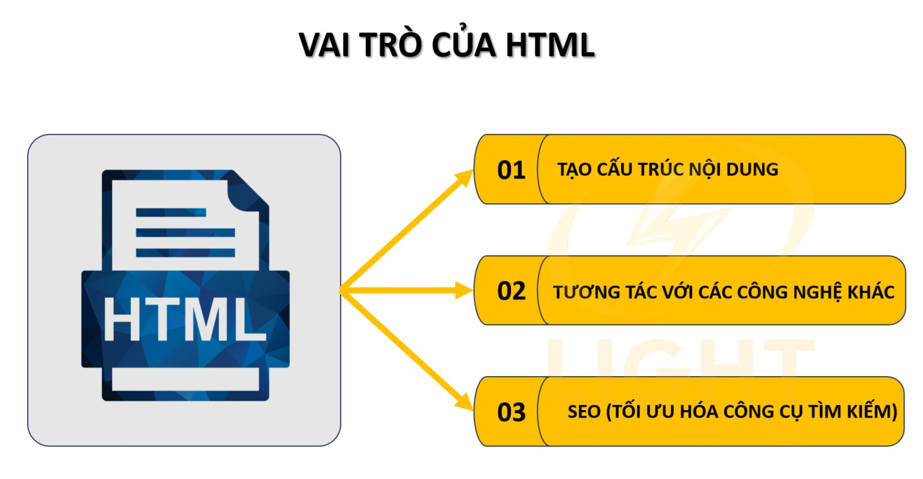
Hình 4: Vai trò của HTML
    - Cấu trúc của HTML
Một tài liệu HTML thường bắt đầu bằng khai báo <!DOCTYPE html> để thông báo cho trình duyệt biết rằng đây là một tài liệu HTML5. Ngay sau đó là thẻ <html>, đóng vai trò là phần tử bao bọc toàn bộ nội dung của trang web. Bên trong thẻ <html> được chia thành hai phần chính: phần <head> và phần <body>.
Phần <head> chứa các thông tin “ẩn” được dùng để cấu hình cho trang, chẳng hạn như tiêu đề trang (<title>), khai báo bộ mã hóa ký tự (<meta charset="UTF-8">), hoặc liên kết đến các tệp CSS và JavaScript bên ngoài thông qua thẻ <link> và <script>. Ngoài ra, phần này còn có thể chứa các thẻ <meta> để mô tả nội dung, từ khóa hoặc giúp tối ưu hóa SEO. Tiếp theo là phần <body>, nơi chứa toàn bộ nội dung hiển thị ra màn hình như văn bản, hình ảnh, bảng biểu, danh sách và biểu mẫu. Các thẻ thường gặp trong phần này bao gồm <h1> đến <h6> để tạo tiêu đề, <p> cho đoạn văn, <a> để chèn liên kết, <img> để hiển thị hình ảnh, và nhiều thẻ khác dùng để tổ chức bố cục và trình bày giao diện trang web.
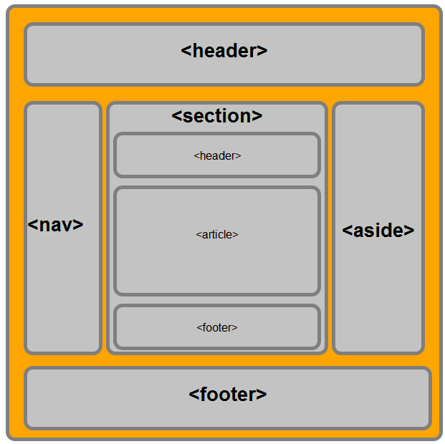
Hình 5: Bố cục website sử dụng HTML5.
  - Giới thiệu về ngôn ngữ CSS
    - CSS (Cascading Style Sheets) là gì?
CSS (Cascading Style Sheets) là một ngôn ngữ định kiểu được dùng để mô tả các phần tử HTML (và XML) được hiển thị trên màn hình, trên giấy, trong giọng nói hoặc trên các phương tiện khác. CSS giúp tách biệt nội dung của tài liệu (được viết bằng HTML) khỏi cách trình bày trực quan của nó, cho phép bạn kiểm soát màu sắc, phông chữ, bố cục và nhiều khía cạnh khác của giao diện trang web. CSS hoạt động dựa trên các quy tắc (rulesets) bao gồm một hoặc nhiều bộ chọn (selectors) và một khối khai báo (declaration block). Bộ chọn xác định phần tử HTML nào sẽ được áp dụng kiểu, còn khối khai báo chứa các thuộc tính CSS và giá trị tương ứng để định hình phần tử đó.
    - Lịch sử ra đời của CSS.
Năm 1994, kỹ sư người Na Uy Håkon Wium Lie, khi làm việc tại CERN cùng với Tim Berners-Lee, đã đề xuất ý tưởng về CSS như một giải pháp để tách biệt cấu trúc và nội dung của tài liệu web (HTML) khỏi cách trình bày. Mục tiêu ban đầu là tạo ra một ngôn ngữ định kiểu đơn giản, cho phép người dùng kiểm soát giao diện của trang web một cách linh hoạt và nhất quán.
Đến năm 1996, phiên bản CSS đầu tiên, CSS1, chính thức được phát hành bởi W3C (World Wide Web Consortium). CSS1 tập trung vào các thuộc tính cơ bản như font chữ, màu sắc, căn chỉnh văn bản và các thuộc tính liên quan đến hộp (box model). Mặc dù còn nhiều hạn chế, CSS1 đã đặt nền móng quan trọng cho sự phát triển của CSS sau này.
Ngay sau đó, W3C bắt đầu phát triển CSS2, được hoàn thiện vào năm 1998. CSS2 mang đến nhiều tính năng mới, bao gồm khả năng định vị phần tử nâng cao (positioning), tạo kiểu cho bảng (tables), hỗ trợ các loại phương tiện khác nhau (như máy in) và các bộ chọn (selectors) phức tạp hơn. Phiên bản CSS 2.1, một bản sửa đổi và hoàn thiện của CSS2, đã được xuất bản vào năm 2011.
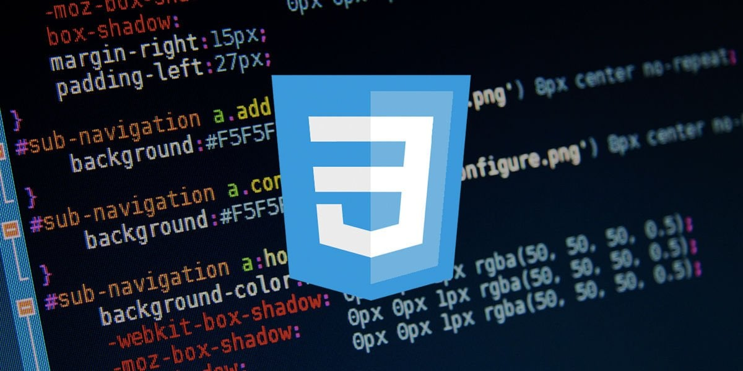
Từ CSS3 trở đi, quá trình phát triển đã chuyển sang hướng mô-đun hóa, với các tính năng mới được phát triển và phát hành độc lập trong các mô-đun. Điều này cho phép các trình duyệt triển khai các tính năng mới dần dần mà không cần phải chờ đợi toàn bộ tiêu chuẩn CSS3 hoàn thiện. Hiện tại, nhiều mô-đun CSS3 đã trở thành tiêu chuẩn và quá trình phát triển CSS4 cũng đang được tiến hành.
Hình 6: Giới thiệu CSS

    - Ưu điểm và nhược điểm của CSS
- Ưu điểm:
- Tách biệt nội dung và trình bày: CSS cho phép tách riêng phần định dạng (màu sắc, bố cục, kiểu chữ, kích thước) khỏi phần nội dung (HTML), giúp mã nguồn gọn gàng, dễ đọc, dễ quản lý. Khi cần chỉnh sửa giao diện, chỉ cần sửa file CSS mà không phải động đến nội dung HTML.
- Tái sử dụng hiệu quả: Một tệp CSS có thể được liên kết với nhiều trang HTML khác nhau. Điều này giúp giảm đáng kể thời gian và công sức khi cập nhật giao diện cho toàn bộ website, đảm bảo tính nhất quán giữa các trang.
- Tăng tính nhất quán giao diện: Nhờ việc sử dụng cùng một quy tắc định dạng, toàn bộ trang web sẽ có phong cách trình bày thống nhất, chuyên nghiệp và dễ nhận diện thương hiệu.
- Cải thiện hiệu suất tải trang: Vì CSS được tách ra thành tệp riêng, trình duyệt có thể lưu vào bộ nhớ đệm (cache) — giúp website tải nhanh hơn trong những lần truy cập tiếp theo.
- Dễ dàng bảo trì và mở rộng: Khi website phát triển, CSS cho phép chỉnh sửa, thêm bớt phong cách hoặc mở rộng chức năng mà không ảnh hưởng đến nội dung HTML cũ.
- Tương thích đa nền tảng: CSS hoạt động ổn định trên hầu hết các hệ điều hành và trình duyệt hiện đại, giúp website hiển thị đúng định dạng trên nhiều thiết bị khác nhau như PC, tablet, hay smartphone.
- Hỗ trợ thiết kế Responsive (tự điều chỉnh): CSS giúp website thích ứng với nhiều kích thước màn hình khác nhau thông qua kỹ thuật media queries, tạo trải nghiệm thân thiện cho người dùng di động.
- Tạo hiệu ứng sinh động, hiện đại: Với CSS3, lập trình viên có thể tạo hiệu ứng chuyển động (animation), đổ bóng (box-shadow), bo góc (border-radius) hay chuyển màu (gradient) mà không cần dùng JavaScript, giúp giao diện hấp dẫn và chuyên nghiệp hơn.
- Thân thiện với SEO: Nhờ tách biệt nội dung với giao diện, các công cụ tìm kiếm có thể dễ dàng thu thập dữ liệu nội dung HTML hơn, từ đó cải thiện khả năng tối ưu hóa công cụ tìm kiếm (SEO).
- Giảm tải cho máy chủ: Vì CSS được lưu trên trình duyệt của người dùng, máy chủ không phải xử lý lại phần định dạng mỗi khi tải trang, giúp tiết kiệm băng thông.
- Nhược điểm:
- Khả năng hiển thị khác nhau giữa các trình duyệt: Mỗi trình duyệt có cách “hiểu” CSS riêng, dẫn đến cùng một mã CSS nhưng giao diện có thể hiển thị hơi khác nhau — gây khó khăn trong việc đảm bảo tính đồng nhất.
- Khó kiểm soát độ ưu tiên (Specificity): Khi có nhiều quy tắc CSS trùng nhau, trình duyệt sẽ áp dụng quy tắc có độ ưu tiên cao hơn. Tuy nhiên, việc kiểm soát thứ tự này trong dự án lớn dễ gây nhầm lẫn và lỗi định dạng.
- Không có khả năng xử lý logic: CSS chỉ mô tả giao diện, không thể xử lý dữ liệu hay tính toán. Trước khi có các công cụ như SASS/LESS, CSS cũng không hỗ trợ biến, hàm hay vòng lặp nên việc viết CSS phức tạp rất tốn công.
- Dễ gây xung đột mã: Khi nhiều lập trình viên cùng làm việc hoặc khi CSS được nhúng từ nhiều tệp khác nhau, việc trùng tên class hoặc ID có thể khiến giao diện bị lỗi hoặc hiển thị sai.
- Khó bảo trì trong dự án lớn: Với những website quy mô lớn có hàng nghìn dòng CSS, việc chỉnh sửa hoặc tìm lỗi mà không có quy ước đặt tên, tổ chức tệp rõ ràng sẽ trở nên rối rắm và dễ phá vỡ cấu trúc cũ.
- Thiếu tính bảo mật: CSS chỉ chạy phía client (trình duyệt), nên mọi người đều có thể xem và sao chép mã CSS bằng cách mở “Inspect Element” — không phù hợp với các tính năng cần bảo mật.
- Không thể hoạt động độc lập: CSS cần HTML để gắn vào và hiển thị; nếu không có phần nội dung HTML, CSS hoàn toàn không có tác dụng.
- Một số tính năng không đồng nhất giữa các phiên bản: Các thuộc tính mới trong CSS3 hoặc CSS4 đôi khi không được hỗ trợ ở các trình duyệt cũ, buộc lập trình viên phải thêm đoạn mã thay thế (fallback).
    - Vai trò của CSS trong lập trình web
CSS (Cascading Style Sheets) là ngôn ngữ được sử dụng để định dạng và trình bày nội dung của trang web, giúp tách biệt phần giao diện (hiển thị) với phần cấu trúc nội dung (HTML). Nếu HTML được ví như “bộ khung xương” của trang web, thì CSS chính là “lớp da” mang lại màu sắc, kiểu chữ, bố cục và cảm xúc cho toàn bộ trang. CSS cho phép nhà phát triển kiểm soát cách hiển thị của các phần tử HTML như màu sắc, kích thước, vị trí, khoảng cách, hiệu ứng và cả chuyển động.
Trong lập trình web hiện đại, CSS đóng vai trò quan trọng trong việc tối ưu trải nghiệm người dùng (UI/UX), giúp website hiển thị đẹp mắt, chuyên nghiệp và tương thích với nhiều loại thiết bị khác nhau (máy tính, điện thoại, máy tính bảng). Bên cạnh đó, CSS còn giúp giảm thiểu trùng lặp mã, nâng cao hiệu suất tải trang và hỗ trợ phong cách thiết kế thống nhất trên toàn bộ website.
    - Cấu trúc của CSS
Cấu trúc cơ bản của CSS xoay quanh các quy tắc định dạng (rulesets). Mỗi quy tắc trong CSS bao gồm hai phần chính: bộ chọn (selector) và khối khai báo (declaration block). Bộ chọn có nhiệm vụ xác định phần tử hoặc nhóm phần tử HTML nào sẽ được áp dụng kiểu. Các bộ chọn có thể nhắm đến nhiều loại phần tử khác nhau, chẳng hạn như phần tử cụ thể (p, h1), lớp (bắt đầu bằng dấu chấm .), định danh duy nhất (bắt đầu bằng dấu thăng #), hoặc các trạng thái và thuộc tính đặc biệt của phần tử.
Khối khai báo nằm trong cặp dấu ngoặc nhọn {} và chứa một hoặc nhiều khai báo (declarations). Mỗi khai báo bao gồm thuộc tính (property) và giá trị (value), được phân tách bằng dấu hai chấm : và kết thúc bằng dấu chấm phẩy ;. Trình duyệt sẽ đọc các quy tắc CSS này từ trên xuống dưới và áp dụng các định dạng được chỉ định cho các phần tử HTML tương ứng. Đặc biệt, tính chất “cascading” (xếp tầng) trong CSS cho phép nhiều quy tắc khác nhau ảnh hưởng đến cùng một phần tử, và trình duyệt sẽ xác định quy tắc nào được ưu tiên dựa trên độ đặc hiệu (specificity) và thứ tự xuất hiện của các quy tắc. Nhờ cơ chế này, CSS có thể linh hoạt trong việc tạo ra các giao diện web trực quan, đồng thời giúp nhà phát triển dễ dàng kiểm soát và tinh chỉnh cách trình bày của trang web.

  - Giới thiệu về MySQL Server (Structured Query Language)
    - MySQL Server là gì?
MySQL Server là một hệ quản trị cơ sở dữ liệu quan hệ (Relational Database Management System – RDBMS) mã nguồn mở, được phát triển bởi công ty MySQL AB vào năm 1995. Hai nhà sáng lập Michael Widenius và David Axmark đã xây dựng MySQL với mục tiêu tạo ra một hệ thống cơ sở dữ liệu nhẹ, dễ sử dụng, tốc độ cao và hoàn toàn miễn phí, phục vụ cho các ứng dụng web và doanh nghiệp vừa và nhỏ.
MySQL được thiết kế để lưu trữ, quản lý và xử lý dữ liệu một cách hiệu quả thông qua ngôn ngữ truy vấn có cấu trúc SQL (Structured Query Language). Nhờ khả năng vận hành ổn định, truy vấn nhanh và dễ tích hợp với các ngôn ngữ lập trình như PHP, Python, JavaScript (Node.js), MySQL nhanh chóng trở thành một trong những hệ quản trị cơ sở dữ liệu phổ biến nhất trên thế giới.
Một ưu điểm nổi bật của MySQL là khả năng xử lý tốt khối lượng dữ liệu lớn, hỗ trợ nhiều người dùng truy cập cùng lúc mà vẫn đảm bảo tốc độ và độ tin cậy. Ngoài ra, MySQL hỗ trợ nhiều công cụ mạnh mẽ như InnoDB – bộ máy lưu trữ (storage engine) hỗ trợ giao dịch (transaction) và khóa hàng (row locking), đảm bảo tính toàn vẹn và an toàn dữ liệu. Với cộng đồng người dùng đông đảo, mã nguồn mở và khả năng mở rộng linh hoạt, MySQL luôn là lựa chọn hàng đầu cho các hệ thống web động, từ website nhỏ đến nền tảng thương mại điện tử quy mô lớn.

Hình 7: Giới thiệu MySQL

    - Lịch sử ra đời của MySQL Server
MySQL Server được phát triển lần đầu tiên vào năm 1995 bởi hai kỹ sư phần mềm người Thụy Điển là Michael Widenius (thường gọi là Monty) và David Axmark, cùng với sự hợp tác của công ty MySQL AB. Mục tiêu ban đầu của họ là tạo ra một hệ quản trị cơ sở dữ liệu (Database Management System) có hiệu năng cao, dễ sử dụng và hoàn toàn mã nguồn mở, nhằm phục vụ cho các ứng dụng web và doanh nghiệp vừa và nhỏ.
Vào những năm đầu ra mắt, MySQL nhanh chóng thu hút sự quan tâm của cộng đồng lập trình viên nhờ khả năng tương thích đa nền tảng, truy vấn dữ liệu nhanh, và dễ tích hợp với các ngôn ngữ lập trình web như PHP, Perl, hay Java. Qua nhiều phiên bản cập nhật, MySQL không ngừng cải thiện hiệu năng và mở rộng tính năng, đặc biệt là khi được bổ sung bộ lưu trữ InnoDB – hỗ trợ giao dịch (transaction) và khóa hàng (row locking), giúp MySQL trở thành một hệ quản trị cơ sở dữ liệu mạnh mẽ, đáp ứng tốt cả các hệ thống quy mô lớn.
Đến năm 2008, công ty Sun Microsystems mua lại MySQL AB, đánh dấu một bước ngoặt lớn trong quá trình phát triển của phần mềm này. Chỉ hai năm sau, vào năm 2010, Oracle Corporation tiếp quản Sun Microsystems, qua đó trở thành chủ sở hữu chính thức của MySQL. Kể từ đó, MySQL tiếp tục được duy trì và phát triển dưới sự quản lý của Oracle, đồng thời vẫn giữ được tinh thần mã nguồn mở và cộng đồng người dùng đông đảo trên toàn thế giới.
Ngày nay, MySQL đã trở thành một trong những hệ quản trị cơ sở dữ liệu phổ biến nhất toàn cầu, được sử dụng rộng rãi trong nhiều nền tảng web lớn như Facebook, YouTube, Twitter, WordPress, và vô số ứng dụng khác, khẳng định vị thế của nó như một giải pháp lưu trữ dữ liệu hiệu quả, ổn định và đáng tin cậy trong kỷ nguyên số hóa hiện nay.
    - Tính ứng dụng của MySQL
Trong bối cảnh công nghệ thông tin phát triển mạnh mẽ, MySQL đã trở thành một công cụ quan trọng và không thể thiếu trong việc lưu trữ, quản lý và xử lý dữ liệu. Với khả năng vận hành ổn định, hiệu suất cao và tính bảo mật tốt, MySQL không chỉ được sử dụng trong các hệ thống web mà còn được triển khai rộng rãi trong nhiều lĩnh vực khác nhau. Nhờ tính linh hoạt và khả năng tích hợp mạnh mẽ với các công nghệ hiện đại, MySQL mang lại giải pháp toàn diện giúp các tổ chức và doanh nghiệp tối ưu hóa hoạt động, khai thác dữ liệu hiệu quả và ra quyết định chính xác hơn..
Lợi ích của MySQL trong công nghiệp
Trong lĩnh vực công nghiệp, MySQL được triển khai để quản lý chuỗi cung ứng, giám sát sản xuất và theo dõi hoạt động vận hành. Dữ liệu từ các cảm biến, máy móc và thiết bị IoT trong nhà máy có thể được thu thập và lưu trữ trực tiếp trong cơ sở dữ liệu MySQL. Từ đó, hệ thống có thể theo dõi tình trạng máy móc, dự đoán lỗi, tối ưu quy trình sản xuất và giảm thiểu thời gian gián đoạn. Ngoài ra, nhờ khả năng xử lý dữ liệu theo thời gian thực và tích hợp tốt với các nền tảng công nghiệp 4.0, MySQL đóng vai trò trung tâm trong việc xây dựng các hệ thống điều khiển thông minh và tự động hóa sản xuất, giúp doanh nghiệp nâng cao năng suất và tiết kiệm chi phí vận hành.
Lợi ích của MySQL trong doanh nghiệp
Trong môi trường doanh nghiệp hiện đại, MySQL được xem là nền tảng cốt lõi giúp quản lý, lưu trữ và phân tích dữ liệu một cách hiệu quả. Hầu hết các hệ thống quản lý nội bộ như ERP (Enterprise Resource Planning), CRM (Customer Relationship Management) hay các phần mềm kế toán, bán hàng đều sử dụng MySQL để xử lý lượng dữ liệu lớn, đảm bảo tính chính xác và bảo mật cao. Ngoài ra, với khả năng phân quyền người dùng, sao lưu và khôi phục dữ liệu tự động, MySQL giúp doanh nghiệp duy trì hoạt động ổn định, tránh mất mát dữ liệu quan trọng. Khi kết hợp với các công cụ trực quan hóa dữ liệu như Power BI, doanh nghiệp có thể dễ dàng tạo báo cáo phân tích, hỗ trợ ra quyết định chiến lược nhanh chóng và chính xác hơn.
Ứng dụng trong giáo dục và nghiên cứu
Bên cạnh lĩnh vực kinh doanh và công nghiệp, MySQL còn được ứng dụng rộng rãi trong các trường đại học, viện nghiên cứu và tổ chức đào tạo. Sinh viên và giảng viên sử dụng MySQL để thực hành thiết kế, quản trị cơ sở dữ liệu và phát triển các hệ thống web, phần mềm quản lý học tập hay thư viện điện tử. Trong nghiên cứu khoa học, MySQL hỗ trợ lưu trữ và phân tích dữ liệu thí nghiệm, giúp rút ngắn thời gian xử lý và tăng độ chính xác. Với tính ổn định, dễ triển khai và khả năng tích hợp với các công cụ học tập như Visual Studio hoặc Azure Data Studio, MySQL trở thành công cụ hữu ích cho cả việc giảng dạy lẫn phát triển ứng dụng thực tế.
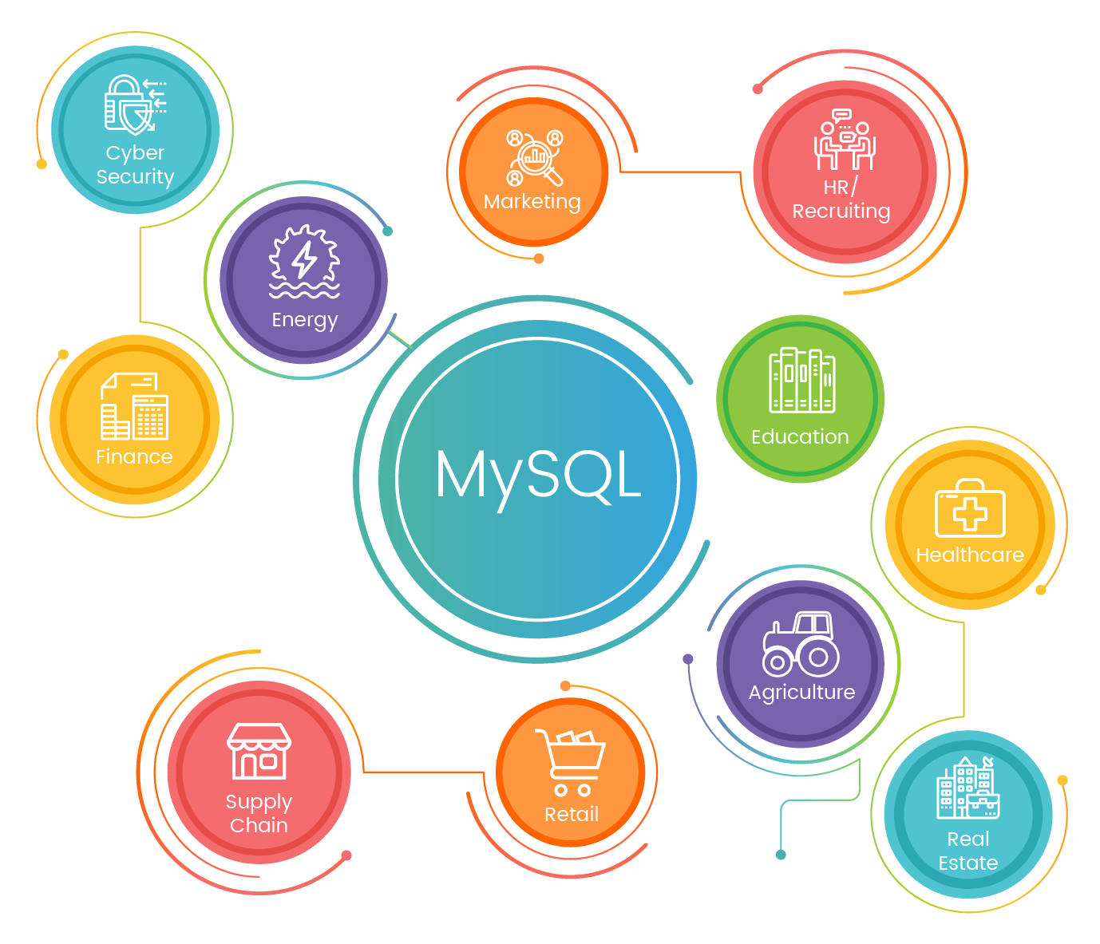
Hình 8: Ứng dụng thực tế của MySQL
    - Ưu điểm và nhược điểm của MySQL Server
- Ưu điểm:
- Mã nguồn mở và miễn phí: MySQL là phần mềm mã nguồn mở, cho phép người dùng sử dụng, chỉnh sửa và phân phối mà không tốn chi phí bản quyền. Điều này giúp giảm đáng kể chi phí đầu tư ban đầu cho các doanh nghiệp hoặc cá nhân phát triển web.
- Dễ cài đặt và sử dụng: Giao diện cài đặt thân thiện, quy trình thiết lập đơn giản, hỗ trợ đầy đủ các hệ điều hành phổ biến như Windows, Linux, macOS, nên người mới học cũng có thể làm quen nhanh chóng.
- Hiệu suất cao và ổn định: MySQL được tối ưu hóa cho truy vấn nhanh, phản hồi ổn định, có thể xử lý đồng thời hàng trăm đến hàng nghìn kết nối mà không làm giảm hiệu năng.
- Tương thích rộng rãi: MySQL tích hợp dễ dàng với nhiều ngôn ngữ lập trình phổ biến như PHP, Java, Python, C#, và là lựa chọn mặc định của hầu hết các nền tảng web như WordPress, Joomla, Drupal,...
- Khả năng mở rộng tốt: Hỗ trợ các mô hình Replication (sao chép dữ liệu) và Clustering (cụm cơ sở dữ liệu), giúp hệ thống có thể mở rộng quy mô và tăng tính sẵn sàng mà không bị gián đoạn.
- Tính bảo mật cao: Cung cấp các cơ chế bảo mật như mã hóa SSL, xác thực người dùng, phân quyền truy cập chi tiết, đảm bảo dữ liệu được bảo vệ an toàn khỏi truy cập trái phép.
- Hệ sinh thái phong phú: MySQL đi kèm nhiều công cụ quản trị mạnh mẽ như MySQL Workbench, phpMyAdmin, và được hỗ trợ bởi cộng đồng lớn, tài liệu học tập phong phú và liên tục được cập nhật.
- Khả năng tương tác với nhiều ứng dụng web: Được sử dụng phổ biến trong các hệ thống LAMP stack (Linux, Apache, MySQL, PHP/Python) – nền tảng chủ lực của hầu hết website hiện nay.
- Nhược điểm:
- Hạn chế trong xử lý dữ liệu lớn và phức tạp: Mặc dù MySQL hoạt động tốt với hệ thống tầm trung, nhưng khi dữ liệu quá lớn hoặc truy vấn phức tạp, hiệu suất có thể bị giảm so với các hệ quản trị khác như Oracle hay PostgreSQL.
- Thiếu một số tính năng nâng cao: MySQL chưa hỗ trợ mạnh mẽ các chức năng như giao dịch phân tán, xử lý song song, hoặc truy vấn phân tích chuyên sâu (OLAP).
- Khả năng tùy chỉnh hạn chế: Dù là mã nguồn mở, nhưng nhiều tính năng nâng cao chỉ có trong phiên bản MySQL Enterprise (trả phí), còn bản miễn phí (Community Edition) bị giới hạn về hiệu năng và công cụ quản trị.
- Khả năng phục hồi dữ liệu còn hạn chế: Mặc dù có chức năng sao lưu, nhưng quá trình khôi phục dữ liệu lớn có thể mất thời gian và phức tạp nếu không cấu hình hệ thống hợp lý.
- Tính toàn vẹn dữ liệu chưa tối ưu: Trước đây MySQL từng bị phàn nàn vì các vấn đề về khóa ngoại và ràng buộc dữ liệu, dù hiện nay đã cải thiện với InnoDB nhưng vẫn chưa hoàn hảo như các hệ quản trị cao cấp khác.
- Thiếu khả năng tích hợp chuyên sâu: So với SQL Server hoặc Oracle, MySQL vẫn thiếu các công cụ phân tích dữ liệu tích hợp sẵn, khiến người dùng phải kết hợp thêm phần mềm ngoài để mở rộng khả năng.
    - Vai trò của MySQL Server trong lập trình web
Trong lĩnh vực lập trình web, MySQL Server đóng vai trò là nền tảng lưu trữ và quản lý dữ liệu trung tâm cho các ứng dụng web động. Hầu hết các website hiện nay đều cần một nơi để lưu trữ thông tin người dùng, sản phẩm, bài viết, đơn hàng hay các dữ liệu tương tác khác — và MySQL chính là công cụ đảm nhiệm nhiệm vụ đó. Với khả năng xử lý truy vấn nhanh, độ tin cậy cao và khả năng mở rộng linh hoạt, MySQL giúp các lập trình viên dễ dàng kết nối giữa phần giao diện (front-end) và phần xử lý logic (back-end) của ứng dụng.
MySQL thường được sử dụng kết hợp với các ngôn ngữ lập trình như PHP, Python, JavaScript (Node.js) hoặc Java, tạo thành một hệ thống web hoàn chỉnh. Trong mô hình client–server, MySQL hoạt động như máy chủ cơ sở dữ liệu (database server), tiếp nhận các yêu cầu truy vấn từ ứng dụng web, xử lý chúng và trả lại kết quả cho người dùng. Ví dụ, khi người dùng đăng nhập vào một trang web, MySQL sẽ kiểm tra thông tin tài khoản trong cơ sở dữ liệu để xác thực truy cập. Chính nhờ cơ chế này, MySQL góp phần tạo nên tính tương tác, động và cá nhân hóa cho các website hiện đại.
Không chỉ dừng lại ở đó, MySQL còn đóng vai trò quan trọng trong việc bảo mật dữ liệu, duy trì tính toàn vẹn thông tin, và tối ưu hiệu năng hệ thống. Nó cung cấp các công cụ hỗ trợ quản trị viên giám sát hoạt động, sao lưu định kỳ và phục hồi dữ liệu khi có sự cố. Đồng thời, MySQL cho phép phân quyền người dùng, giới hạn truy cập theo mức độ, giúp đảm bảo an toàn cho các dữ liệu nhạy cảm. Nhờ vậy, MySQL không chỉ là một phần mềm quản trị cơ sở dữ liệu thông thường mà còn là trụ cột không thể thiếu trong kiến trúc của các hệ thống web động hiện nay.
    - Cấu trúc của MySQL Server
Cấu trúc của MySQL Server được thiết kế theo mô hình phân lớp (Layered Architecture), giúp hệ thống hoạt động ổn định, linh hoạt và dễ mở rộng. Mô hình này cho phép MySQL xử lý hiệu quả từ các ứng dụng nhỏ đến những hệ thống cơ sở dữ liệu lớn, đảm bảo tốc độ, tính bảo mật và khả năng mở rộng cao. Tổng thể, MySQL được chia thành ba lớp chính: lớp kết nối (Connection Layer), lớp xử lý truy vấn (SQL Layer) và lớp lưu trữ dữ liệu (Storage Engine Layer).
Lớp kết nối (Connection Layer) là tầng trên cùng của MySQL, chịu trách nhiệm thiết lập và quản lý các kết nối giữa người dùng hoặc ứng dụng với máy chủ cơ sở dữ liệu. Khi người dùng gửi yêu cầu truy vấn, lớp này thực hiện quá trình xác thực người dùng, kiểm tra quyền truy cập và duy trì phiên làm việc (session). Ngoài ra, lớp kết nối còn đảm nhiệm việc điều phối lượng truy cập lớn, giúp hệ thống vận hành ổn định và hiệu quả ngay cả khi có nhiều người dùng truy cập cùng lúc.
Tiếp theo là lớp xử lý truy vấn (SQL Layer) – được xem như bộ não của MySQL Server, nơi diễn ra toàn bộ quá trình phân tích cú pháp, tối ưu hóa và thực thi các câu lệnh SQL. Khi một truy vấn được gửi đến, bộ phân tích cú pháp (Parser) sẽ kiểm tra tính hợp lệ của cú pháp câu lệnh, sau đó bộ tối ưu hóa (Optimizer) tìm ra phương án thực thi hiệu quả nhất để đảm bảo tốc độ và tiết kiệm tài nguyên. Cuối cùng, bộ thực thi (Executor) sẽ gửi yêu cầu đến lớp lưu trữ để lấy hoặc ghi dữ liệu tương ứng. Ngoài ra, lớp xử lý truy vấn còn đảm nhiệm việc quản lý bộ nhớ đệm (cache), các giao dịch (transaction) và các cơ chế khóa dữ liệu (locking), giúp duy trì tính toàn vẹn và nhất quán của dữ liệu trong suốt quá trình hoạt động của hệ thống.
Cuối cùng là lớp lưu trữ dữ liệu (Storage Engine Layer) – phần lõi chịu trách nhiệm ghi, đọc và quản lý dữ liệu thực tế trên ổ đĩa. MySQL hỗ trợ nhiều loại Storage Engine khác nhau như InnoDB, MyISAM, Memory, CSV hay Archive, mỗi loại được thiết kế cho một mục đích riêng. Chẳng hạn, InnoDB hỗ trợ giao dịch (transaction) và khóa hàng, đảm bảo an toàn và toàn vẹn dữ liệu, trong khi MyISAM hoạt động nhanh, nhẹ, phù hợp cho các hệ thống có tần suất đọc cao hơn ghi.
Bên cạnh ba lớp chính, MySQL Server còn tích hợp hệ thống plugin và module mở rộng, cho phép người dùng tùy chỉnh thêm tính năng và mở rộng khả năng của hệ thống. Nó còn hỗ trợ nhiều công cụ mạnh mẽ như replication (sao chép dữ liệu), backup (sao lưu) và cluster (phân cụm) nhằm đảm bảo hiệu suất, khả năng chịu tải và độ tin cậy cao trong các môi trường doanh nghiệp và công nghiệp hiện đại.
  - Cấu trúc của web
Một trang web cơ bản thường được xây dựng dựa trên cấu trúc ba thành phần chính, phối hợp nhịp nhàng để tạo nên trải nghiệm người dùng hoàn chỉnh. Phần đầu (Header) thường nằm ở vị trí trên cùng, đóng vai trò là “bộ mặt” của trang web. Tại đây, bạn sẽ dễ dàng nhận thấy tên trang web hoặc logo thương hiệu, cùng với thanh điều hướng (Navigation Bar) chứa các liên kết đến những phần quan trọng khác của trang. Đôi khi, header còn tích hợp thêm các tiện ích như hộp tìm kiếm hoặc thông tin liên hệ nhanh.
Tiếp theo là phần thân (Body) — trái tim và linh hồn của trang web. Đây là nơi hiển thị toàn bộ nội dung chính mà trang web muốn truyền tải, từ văn bản, hình ảnh, video cho đến các yếu tố tương tác khác. Cấu trúc của phần thân thường linh hoạt và phụ thuộc vào mục đích của từng trang, có thể được chia thành nhiều cột, phần hoặc khối nội dung khác nhau để trình bày thông tin một cách rõ ràng và hấp dẫn.
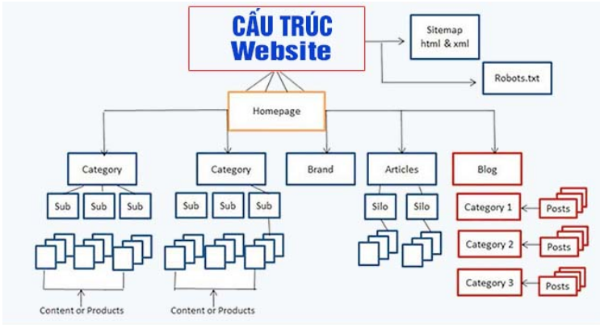
Cuối cùng, phần chân trang (Footer) thường nằm ở vị trí dưới cùng của trang web, mang đến những thông tin bổ trợ quan trọng. Tại đây, bạn thường thấy thông tin bản quyền, các liên kết đến chính sách bảo mật, điều khoản sử dụng, thông tin liên hệ chi tiết hơn, hoặc thậm chí là sơ đồ trang web (Sitemap) giúp người dùng dễ dàng định hướng. Mặc dù thường ít được chú ý hơn phần đầu và phần thân, footer đóng vai trò quan trọng trong việc cung cấp đầy đủ thông tin và tăng tính chuyên nghiệp cho trang web.
Hình 9: Cấu trúc của một trang web

- Máy chủ:
Máy chủ website, hay còn gọi là web server, là một máy tính mạnh mẽ được kết nối liên tục với mạng Internet, có nhiệm vụ lưu trữ toàn bộ dữ liệu của một hoặc nhiều trang web. Khi bạn truy cập một trang web bằng trình duyệt, trình duyệt sẽ gửi yêu cầu đến máy chủ chứa trang web đó. Máy chủ sau đó sẽ xử lý yêu cầu và gửi trả lại các tệp tin cần thiết — chẳng hạn như mã HTML, CSS, JavaScript, hình ảnh và video — để trình duyệt có thể hiển thị trang web một cách hoàn chỉnh cho bạn.
Có thể hình dung máy chủ website như một người quản lý kho dữ liệu trực tuyến, luôn sẵn sàng cung cấp thông tin theo yêu cầu của người dùng trên toàn thế giới. Hiệu suất và độ ổn định của máy chủ có ảnh hưởng trực tiếp đến tốc độ tải trang và trải nghiệm người dùng, do đó việc lựa chọn một máy chủ phù hợp là yếu tố then chốt để đảm bảo website hoạt động trơn tru.
- Back End:
Trong bối cảnh phát triển web với PHP, CSS, HTML và MySQL Server, backend đóng vai trò là bộ não và hệ thống lưu trữ dữ liệu, hoạt động ẩn sau giao diện người dùng mà bạn thấy.
PHP là ngôn ngữ lập trình phía máy chủ, chịu trách nhiệm xử lý logic nghiệp vụ, tương tác với cơ sở dữ liệu và tạo ra nội dung động cho trang web. Khi người dùng thực hiện một hành động như gửi biểu mẫu hoặc đăng nhập, mã PHP sẽ tiếp nhận yêu cầu, xử lý thông tin và quyết định những gì cần hiển thị hoặc lưu trữ.
Dữ liệu quan trọng của trang web — từ thông tin người dùng, bài viết, sản phẩm đến các cấu hình hệ thống — được quản lý bởi MySQL Server, một hệ quản trị cơ sở dữ liệu mạnh mẽ. PHP giao tiếp với MySQL để truy xuất, thêm, sửa đổi và xóa dữ liệu một cách hiệu quả.
Mặc dù HTML và CSS chủ yếu đảm nhiệm vai trò hiển thị giao diện người dùng ở frontend, chúng vẫn có mối liên hệ gián tiếp với backend. PHP có thể tạo ra mã HTML động dựa trên dữ liệu từ MySQL, và CSS được sử dụng để định kiểu cho các thành phần HTML này.

Tóm lại, backend sử dụng PHP và MySQL Server để xử lý logic, quản lý dữ liệu và cung cấp nền tảng vững chắc cho mọi hoạt động của trang web, đảm bảo tính động và khả năng tương tác cao.
- Front End
Frontend của một website — tức là giao diện người dùng mà bạn tương tác trực tiếp — thường được xây dựng bằng sự kết hợp hài hòa giữa HTML, CSS và JavaScript. HTML (HyperText Markup Language) đóng vai trò là “bộ khung xương”, định nghĩa cấu trúc và nội dung của trang web, sắp xếp các thành phần như tiêu đề, đoạn văn, hình ảnh và liên kết. Để trang web trở nên đẹp mắt và có phong cách riêng, CSS (Cascading Style Sheets) được sử dụng để kiểm soát giao diện, bao gồm màu sắc, phông chữ, bố cục và các hiệu ứng hiển thị. JavaScript mang đến sự sống động và khả năng tương tác cho trang web, cho phép thực hiện các hành động như xử lý sự kiện người dùng, tạo hiệu ứng động và gửi/nhận dữ liệu mà không cần tải lại toàn bộ trang.
Ở phía máy chủ (backend), PHP xử lý logic nghiệp vụ, tương tác với cơ sở dữ liệu và tạo ra nội dung động, trong khi MySQL Server lưu trữ và quản lý toàn bộ dữ liệu của trang web. PHP sẽ giao tiếp với MySQL để truy xuất, thêm, sửa hoặc xóa dữ liệu khi cần thiết, đảm bảo rằng thông tin hiển thị trên frontend luôn chính xác và được cập nhật. Sự phối hợp nhịp nhàng giữa frontend và backend, với PHP và MySQL Server đóng vai trò quan trọng ở phía máy chủ, tạo nên một trang web hoàn chỉnh, mượt mà và có khả năng tương tác cao.
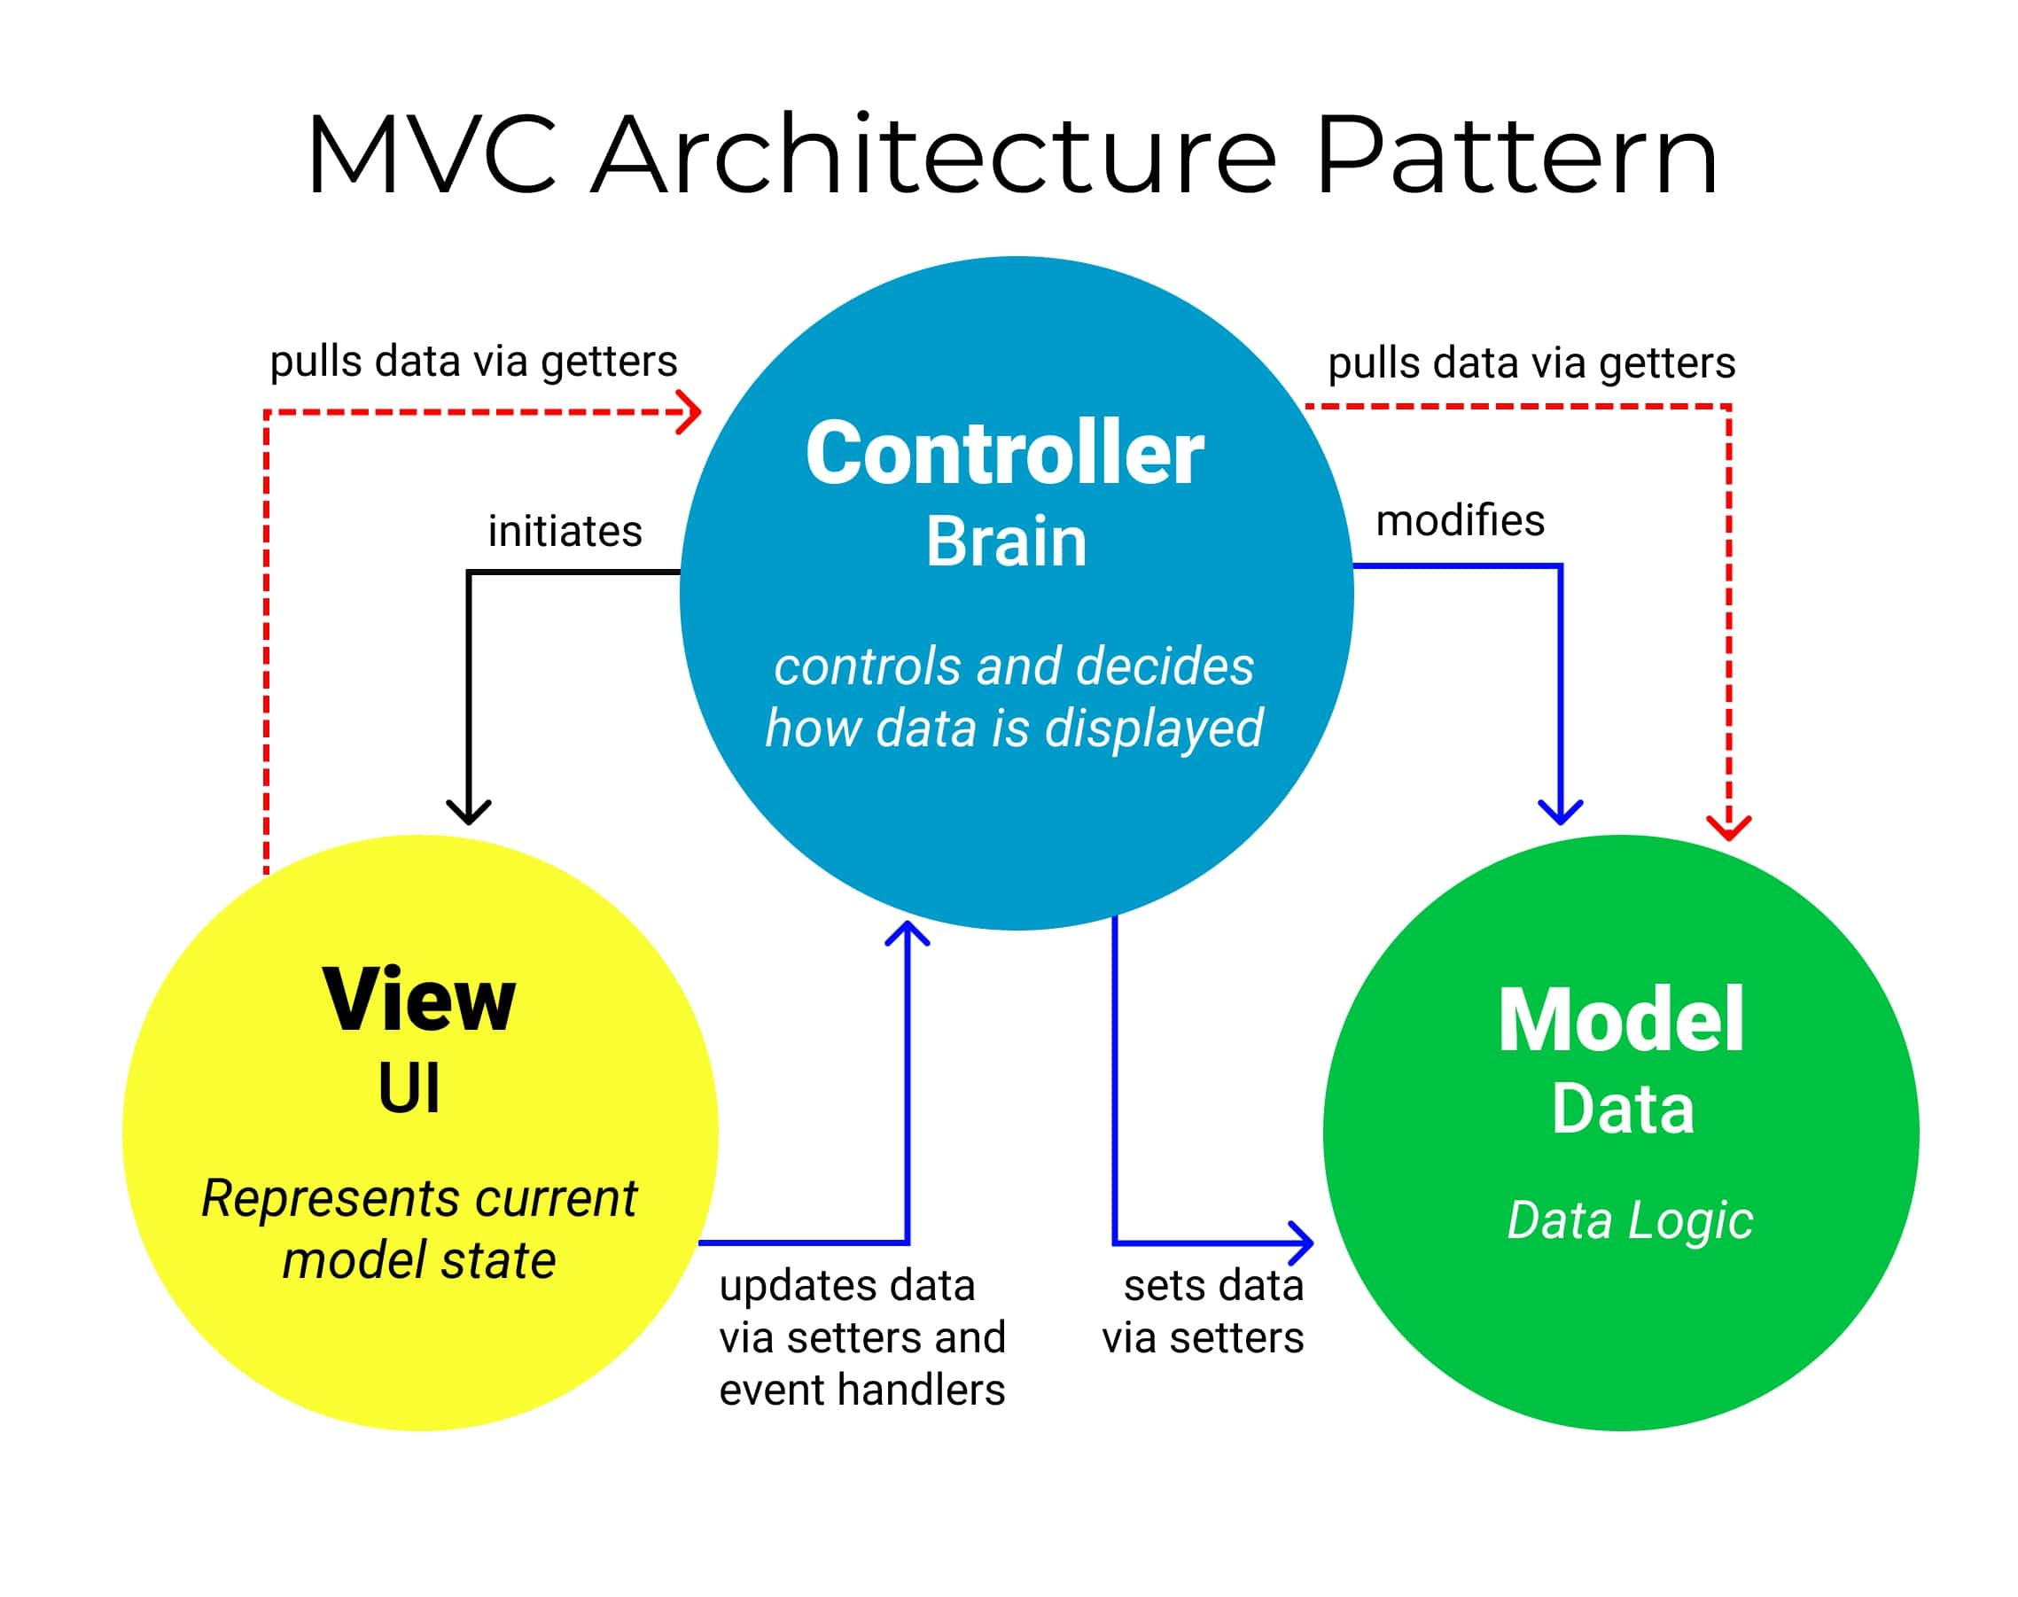
  - Mô hình MVC (Model – View – Controller)
Hình 10: Mô hình kiến trúc MVC

Mô hình MVC (Model – View – Controller) là một trong những mô hình thiết kế phổ biến trong phát triển phần mềm, giúp tách ứng dụng thành ba phần riêng biệt: Model, View và Controller. Mỗi thành phần có chức năng riêng, giúp việc phát triển, bảo trì và nâng cấp hệ thống trở nên dễ dàng và hiệu quả hơn. Trong đó:
- Model: Chứa các nghiệp vụ logic, phương thức xử lý, truy xuất cơ sở dữ liệu, đối tượng mô tả dữ liệu và các ràng buộc quan hệ.
- View: Chịu trách nhiệm hiển thị thông tin và tương tác với người dùng, chứa các đối tượng giao diện như textbox, hình ảnh... Nói cách khác, View là tập hợp các form hoặc file HTML.
- Controller: Là phần quan trọng nhất trong mô hình MVC. Nó đóng vai trò nhận các yêu cầu từ phía client, tiến hành xử lý thông tin rồi trả thông tin về cho client
Cách thức hoạt động của mô hình MVC
Khi người dùng tương tác với View (thông qua trình duyệt trên máy tính hoặc điện thoại), một yêu cầu sẽ được gửi đến server. Controller tiếp nhận yêu cầu, xử lý và nếu cần dữ liệu từ cơ sở dữ liệu, nó sẽ gọi đến Model. Sau khi xử lý xong, Controller trả kết quả về cho View, và View hiển thị dữ liệu dưới dạng HTML cho người dùng.

CHƯƠNG II: NỘI DUNG XÂY DỰNG

WEBSITE BÁN HÀNG

  - Mục tiêu của website
Website giới thiệu sản phẩm được xây dựng nhằm mục đích cung cấp một nền tảng trực tuyến hiện đại, giúp doanh nghiệp dễ dàng quảng bá sản phẩm đến khách hàng một cách hiệu quả và chuyên nghiệp. Thông qua giao diện thân thiện, nội dung trực quan và khả năng tương tác linh hoạt, website không chỉ hỗ trợ người dùng tra cứu thông tin sản phẩm, mà còn góp phần nâng cao hình ảnh thương hiệu, mở rộng thị trường và thúc đẩy hoạt động kinh doanh
Bảng 1: bảng yêu cầu chức năng
STT | Chức năng | Mô tả
1 | Các hạng mục | Khách hàng có thể xem thêm các thông tin về quần áo, kích thước, tình trạng còn hay hết hàng
2 | Bình luận | Khách hàng có thể xem và bình luận về sản phẩm, nội dung và thông tin người bình luận được lưu trong database
3 | Giỏ hàng | Khách hàng có thể chọn nhiều sản phẩm, số lượng, kích thước, màu sắc để mua và tính tổng giá sản phẩm khách hàng mua
4 | Chi tiết giỏ hàng | Hiển thị chi tiết các sản phẩm mà khách hàng đã thêm vào giỏ hàng gồm: tên sản phẩm, màu sắc, kích thước, số lượng, đơn giá và tổng tiền
5 | Chi tiết đơn hàng | Hiển thị thông tin chi tiết của từng đơn hàng mà khách đã đặt bao gồm: mã đơn, ngày đặt, trạng thái đơn hàng, tổng tiền và phương thức thanh toán
6 | Thông tin khách hàng | Khách hàng có thể xem thông tin của mình như email, số điện thoại, địa chỉ giao hàng,… có thể chỉnh sửa
7 | Đặt hàng | Chức năng cho phép khách hàng duyệt sản phẩm trên trang web và ấn nút đặt hàng đã chọn
8 | Tìm kiếm | Khách hàng nhập thông tin cần tìm kiếm vào thanh tìm kiếm để tìm các sản phẩm
9 | Quảng cáo sản phẩm mới | Trên website sẽ hiển thị các banner quảng cáo, hiển thị mẫu và thương hiệu
10 | Mẫu mới | Hiển thị các mẫu quần áo mới cho khách hàng

  - Phân tích hệ thống
Để xây dựng một website bán quần áo hoạt động hiệu quả, bước đầu tiên là cần phân tích rõ nghiệp vụ của cửa hàng. Website hướng đến ba nhóm người dùng chính là quản trị viên, nhân viên bán hàng và khách hàng. Các chức năng chính của hệ thống bao gồm: quản lý sản phẩm (thêm mới, chỉnh sửa, cập nhật giá, hình ảnh, mô tả), quản lý kho hàng (theo dõi số lượng tồn, nhập hàng mới, cảnh báo khi sắp hết hàng), xử lý đơn hàng (tạo đơn, áp dụng khuyến mãi, thanh toán trực tuyến hoặc khi nhận hàng), quản lý khách hàng (lưu trữ tài khoản, thông tin liên hệ, lịch sử mua hàng) và báo cáo thống kê (doanh thu, mặt hàng bán chạy, tình hình tồn kho).
Trong giai đoạn thiết kế hệ thống, website cần có một cơ sở dữ liệu ổn định để lưu trữ thông tin sản phẩm, khách hàng và đơn hàng. MySQL Server được lựa chọn vì dễ sử dụng, tốc độ xử lý nhanh và tương thích tốt với ngôn ngữ PHP, giúp việc kết nối và quản lý dữ liệu diễn ra thuận lợi. Cấu trúc cơ sở dữ liệu được thiết kế hợp lý, đảm bảo tính toàn vẹn, an toàn và khả năng mở rộng khi số lượng sản phẩm hoặc khách hàng tăng lên.
Giao diện người dùng (Frontend) được thiết kế trực quan và thân thiện, giúp khách hàng dễ dàng tìm kiếm, xem chi tiết sản phẩm, lựa chọn kích cỡ, thêm vào giỏ hàng và thanh toán nhanh chóng. Với phần quản trị (Backend), nhân viên và quản lý có thể đăng nhập để thực hiện các công việc như cập nhật sản phẩm, kiểm tra đơn hàng, quản lý khuyến mãi và theo dõi doanh thu. Hệ thống được phát triển theo mô hình ba lớp (giao diện – xử lý – dữ liệu) nhằm đảm bảo tính gọn gàng, dễ bảo trì và nâng cấp trong tương lai.
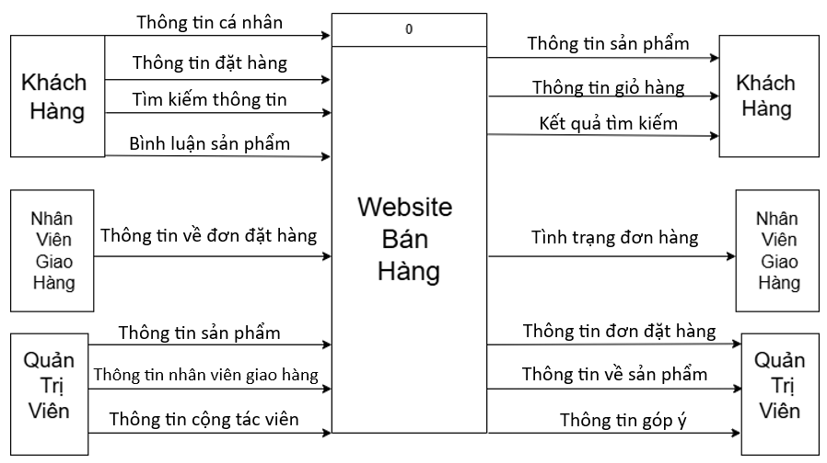
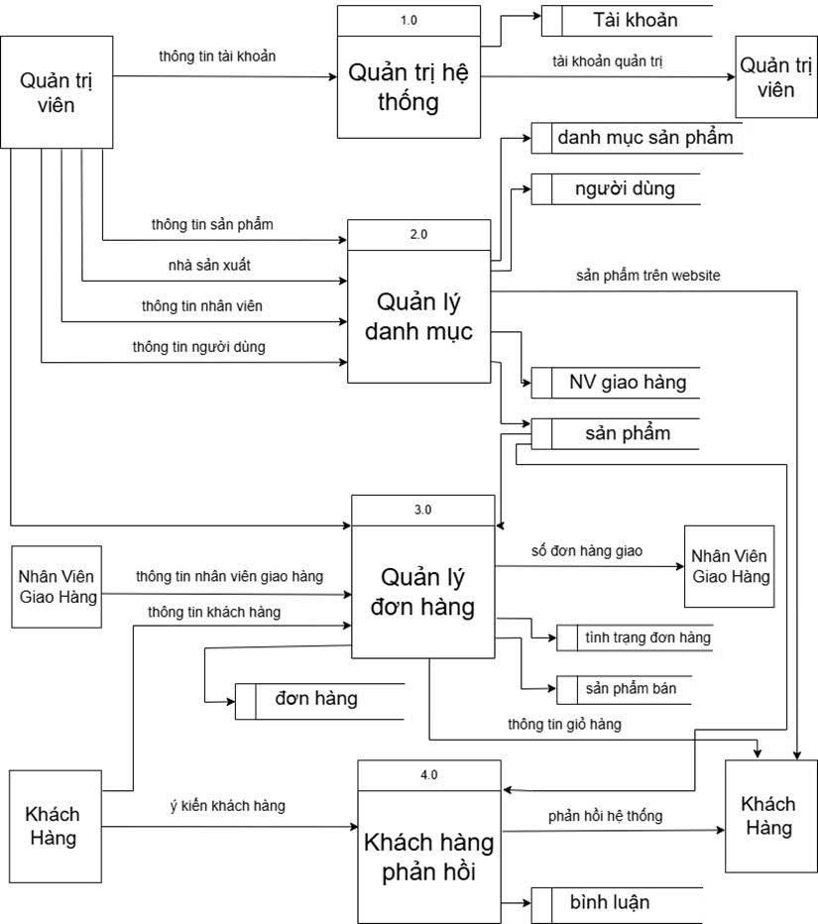
Ngoài các chức năng chính, website cũng cần đảm bảo tốc độ ổn định, khả năng bảo mật thông tin khách hàng, và giao diện tương thích với nhiều thiết bị như máy tính, điện thoại hoặc máy tính bảng. Việc lựa chọn nền tảng PHP kết hợp với MySQL không chỉ giúp tiết kiệm chi phí mà còn mang lại tính linh hoạt, dễ phát triển thêm các tính năng mới như đánh giá sản phẩm, gửi email xác nhận đơn hàng hoặc quản lý voucher khuyến mãi. Tất cả nhằm hướng đến một hệ thống website bán hàng hiện đại, dễ sử dụng và hiệu quả cho cả khách hàng lẫn người quản lý.
Sơ đồ 1: sơ đồ mức ngữ cảnh
Sơ đồ 2: sơ đồ luồng dữ liệu mức 0
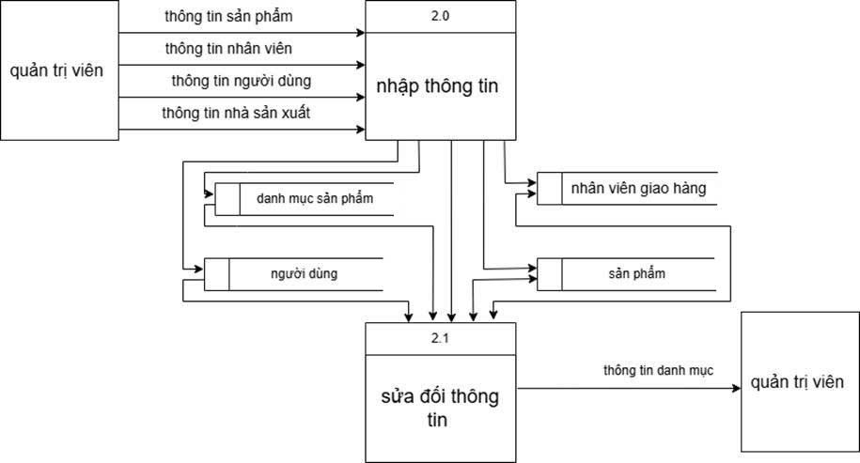
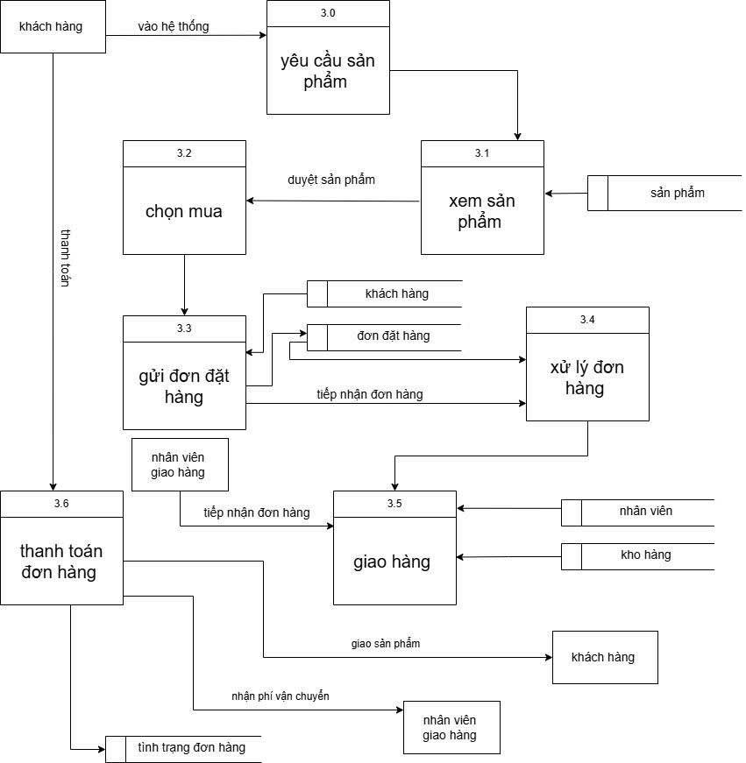
Sơ đồ 4: sơ đồ phân rã chức năng quản lý danh mục
Sơ đồ 3: sơ đồ phân rã chức năng quản lý bán hàng
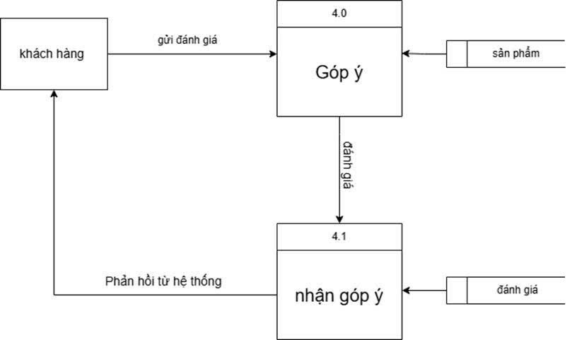
Sơ đồ 5: sơ đồ phân rã chức năng phản hồi
  - Các chức năng của hệ thống
    - Chức năng phía người dùng (khách hàng)
Xem sản phẩm: Khách hàng truy cập vào địa chỉ của website trên thanh URL (hoặc địa chỉ web). Chọn vào các trang trên website để xem thông tin.
Đầu vào: Thông tin yêu cầu của khách hàng về sản phẩm.
Xử lý: Khi khách hàng chọn một sản phẩm bất kì trên trang, thông tin mà khách hàng gửi sẽ được xử lý, hệ thống sẽ lấy dữ liệu từ cơ sở dữ liệu, gửi lên cho người dùng.
Đầu ra: Thông tin về quần áo bao gồm màu sắc, kích thước, giá cả, trạng thái sản phẩm...
Bình luận: Người xem có thể chia sẻ cảm nghĩ của họ về sản phẩm, thông tin bình luận của khách hàng sẽ được lưu vào cơ sở dữ liệu bao gồm tên khách hàng, số điện thoại của khách hàng cùng nội dung mà khách hàng bình luận.
Đầu vào: Thông tin về người bình luận bao gồm tên, số điện thoại, ngày giờ và nội dung bình luận.
Xử lý: Kiểm tra nội dung mà người dùng nhập vào, nếu hợp lệ thì lưu dữ liệu đó vào cơ sở dữ liệu, nếu không thì thông báo lỗi cho người dùng.
Đầu ra: Thông báo từ hệ thống. Nếu hợp lệ thì thông báo “Bạn đã gửi bình luận thành công.” Nếu không hợp lệ thì thông báo: “Dữ liệu bạn nhập vào không hợp lệ.”
Đặt hàng: Cho phép khách hàng duyệt sản phẩm trên trang web. Khi khách hàng gửi thông tin đặt hàng thì sản phẩm đó sẽ được thêm vào giỏ hàng.
Đầu vào: Thông tin về sản phẩm mà khách hàng muốn mua.
Xử lý: Khi khách hàng chọn sản phẩm muốn mua, nếu đó là lần đầu tiên chọn sản phẩm đó trong giỏ hàng thì hệ thống sẽ tạo mới một mục với số lượng là 1. Nếu sản phẩm đó đã tồn tại trong giỏ hàng rồi thì số lượng của sản phẩm đó sẽ được tăng lên 1.
Đầu ra: Thông tin của sản phẩm đó lưu trong giỏ hàng.
Giỏ hàng: Cho phép khách hàng xem, điều chỉnh, thêm, xóa mặt hàng mà khách hàng đã đặt mua. Có chức năng tính tổng giá trị của đơn hàng đó.
Đầu vào: Thông tin của các mặt hàng mà khách hàng đã đặt mua, số lượng sản phẩm mà khách hàng muốn mua.
Xử lý: Khách hàng có thể thay đổi số lượng mặt hàng muốn mua, khi khách hàng chọn lại số lượng và chọn cập nhật thì số lượng của mặt hàng đó cần được cập nhật lại, tổng giá cũng cần được tính toán lại. Khi khách hàng chọn xóa sản phẩm thì sản phẩm đó phải được xóa khỏi giỏ hàng. Khách hàng chọn mua tiếp thì sẽ chuyển về trang chủ, chọn đặt hàng thì sẽ chuyển đến trang mua hàng.
Đầu ra: Thông tin về giỏ hàng bao gồm sản phẩm, số lượng, tổng giá...
Tìm kiếm sản phẩm: Để không mất thời gian duyệt từng sản phẩm trên website, khách hàng có thể biết thông tin về sản phẩm mình muốn mua bằng cách nhập thông tin vào ô tìm kiếm.
Đầu vào: Tên sản phẩm mà khách hàng muốn tìm kiếm.
Xử lý: Khi khách hàng nhập tên sản phẩm muốn tìm kiếm, hệ thống sẽ so sánh tên đó với dữ liệu có trong database. Nếu nhận được kết quả sẽ trả kết quả tìm kiếm về cho người dùng, nếu không tìm thấy kết quả nào thì hệ thống sẽ gửi thông báo: “Không tìm thấy kết quả".
Đầu ra: Thông báo, kết quả từ hệ thống.
Phản hồi, hỗ trợ: Khách hàng có thể gửi tin nhắn trực tiếp đến chat bot, nhân viên hoặc chủ cửa hàng để được hỗ trợ.
Đầu vào: Thông tin người dùng (tên, email hoặc ID tài khoản) và nội dung tin nhắn phản hồi.
Xử lý: Hệ thống ghi nhận tin nhắn và gửi đến giao diện quản trị viên (hoặc nhân viên hỗ trợ). Nhân viên có thể trả lời trực tiếp thông qua hệ thống quản trị. Tất cả nội dung trò chuyện được lưu lại trong cơ sở dữ liệu để dễ dàng theo dõi, quản lý hoặc tra cứu lại khi cần.
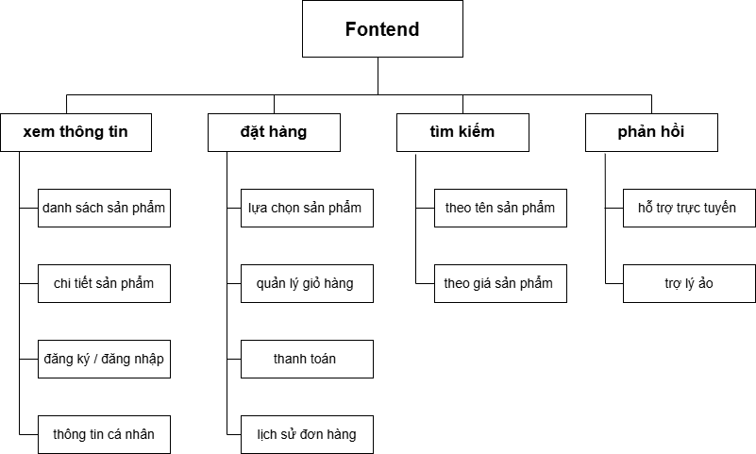
Đầu ra: Tin nhắn phản hồi hiển thị cho khách hàng trong giao diện người dùng, kèm thông tin trả lời của nhân viên.
Người dùng
Sơ đồ 6: sơ đồ phân cấp chức năng phía người dùng

    - chức năng phía người quản trị (admin)
Quản lý sản phẩm: Quản lý thông tin sản phẩm bao gồm các thuộc tính như số lượng, giá cả, màu sắc, kích thước,... Có các chức năng như là thêm, xóa, sửa thông tin mặt hàng.
Đầu vào: Thông tin sản phẩm: Tên, hãng sản xuất, giá cả, tình trạng, kích thước, trọng lượng, màu sắc, âm thanh, bộ nhớ, hệ điều hành, thẻ nhớ, camera, pin, bảo hành, kết nối.
Xử lý: Thêm sản phẩm: Khi người quản trị website chọn chức năng thêm sản phẩm, hệ thống sẽ chuyển đến trang thêm sản phẩm. Ở trang này người dùng nhập thông tin về sản phẩm sau đó gửi thông tin đã nhập cho hệ thống
Sửa sản phẩm: Khi người quản trị website chọn chức năng sửa sản phẩm thì thông tin sản phẩm cần sửa sẽ được hệ thống chuyển đến trang sửa sản phẩm. Ở trang này người dùng chỉnh sửa thông tin và gửi về cho hệ thống.
Xóa sản phẩm: Người dùng chọn sản phẩm cần xóa, hệ thống sẽ gửi thông tin sản phẩm mà người dùng muốn xóa về database, sản phẩm sẽ được xóa ở database.
Đầu ra: Thông tin sản phẩm sau khi được chỉnh sửa.
Quản lý danh mục sản phẩm: Bao gồm các chức năng thêm, sửa xóa danh mục sản phẩm.
Đầu vào: Thông tin danh mục sản phẩm.
Xử lý: Khi người quản trị website chọn các chức năng thêm, xóa, sửa thì thông tin về danh mục sản phẩm sẽ được cập nhật vào database.
Đầu ra: Thông tin về sản phẩm sau khi đã được sửa đổi.
Quản lý đơn đặt hàng: Liệt kê các đơn đặt hàng mà khách hàng đã đặt hàng, Hiển thị tình trạng đơn hàng.
Đầu vào: Thông tin của đơn hàng bao gồm: Tên khách hàng, nơi nhận hàng, thời gian đặt hàng, giá trị của đơn hàng, tình trạng đơn hàng.
Xử lý: Hệ thống lấy dữ liệu từ cơ sở dữ liệu hiển thị lên trang đơn đặt hàng. Khi người quản trị chọn hủy đơn hàng thì hệ thống sẽ gửi thông tin đơn hàng cần hủy xuống database để hủy đơn hàng. Khi chọn xem chi tiết thì sẽ gửi đến trang chi tiết đơn đặt hàng.
Đầu ra: Giá trị, tình trạng đơn hàng.
Chi tiết đơn đặt hàng: Người quản trị ngoài xem thông tin về đơn đặt hàng, họ còn muốn biết chi tiết về đơn hàng đó, vì vậy cần hiển thị thông tin chi tiết đơn đặt hàng bao gồm thông tin về khách hàng, thông tin về các sản phẩm trong đơn hàng, nhân viên thực hiện giao đơn hàng, tình trạng đơn hàng, ghi chú của người quản trị
Đầu vào: Thông tin khách hàng: Họ tên, số điện thoại, mail, địa chỉ nhận hàng. Thông tin về sản phẩm mà khách hàng mua: Tên sản phẩm, số lượng, đơn giá, thành tiền, giá trị hóa đơn.
Xử lý: Người quản trị chọn nhân viên giao hàng, có thể thêm ghi chú về đơn hàng đó như thời gian mà khách hàng có thể nhận đơn hàng. Nếu tình trạng đơn hàng là đang chuyển mà nhân viên giao hàng chưa được chọn thì hệ thống cảnh báo cho quản trị viên biết là họ chưa chọn nhân viên giao hàng. Ngoài ra hệ thống còn có chức năng hủy đơn đặt hàng tại phần chi tiết đơn đặt hàng vì khi nhân viên gọi điện cho khách hàng mà khách hàng từ chối đơn hàng thì cần xóa đơn hàng đó khỏi hệ thống.
Đầu ra: Thông tin về nhân viên sẽ giao đơn hàng, tình trạng đơn hàng: đang chuyển, đã chuyển hay chưa chuyển. Phần ghi chú của nhân viên.
Quản lý người dùng: Quản lý thông tin của người dùng bao gồm thông tin về tên, tài khoản, mật khẩu cùng các chức năng thêm mới, sửa, xóa người dùng.
Đầu vào: Thông tin người dùng: Tên, tài khoản, mật khẩu.
Xử lý: Khi quản trị viên chọn các chức năng thêm, sửa, xóa người dùng, Thông tin mà quản trị viên yêu cầu sẽ được hệ thống gửi xuống database để thực hiện các chức năng đó.
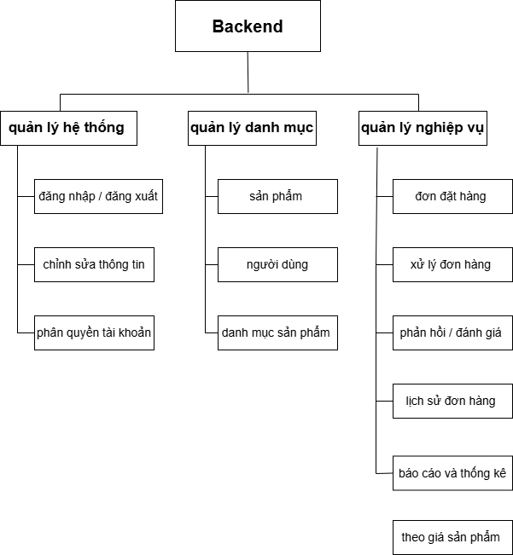
Đầu ra: Thông tin về người dùng sau khi được sửa đổi.
Admin
Sơ đồ 7: Sơ đồ phân cấp chức năng phía admin

    - Phân tích chức năng hệ thống
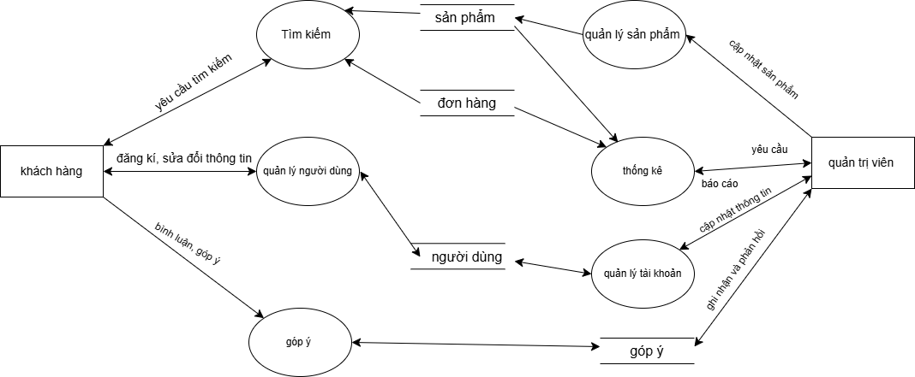
      - Sơ đồ luồng dữ liệu mức đỉnh
Sơ đồ 8: sơ đồ luồng dữ liệu mức đỉnh

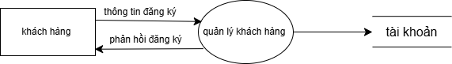
      - Sơ đồ luồng dữ liệu mức dưới đỉnh – chức năng quản lý
Sơ đồ 9: Sơ đồ luồng dữ liệu mức dưới đỉnh – chức năng quản lý khách hàng

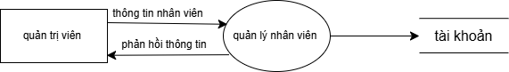
Sơ đồ 10: Sơ đồ luồng dữ liệu mức dưới đỉnh – chức năng quản lý nhân viên

      - Sơ đồ luồng dữ liệu mức dưới đỉnh – chức năng xử lý đơn hàng
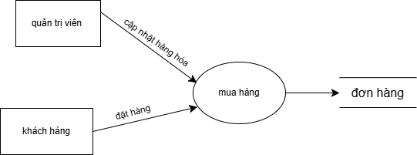
Sơ đồ 11: Sơ đồ luồng dữ liệu mức dưới đỉnh – chức năng xử lý mua hàng

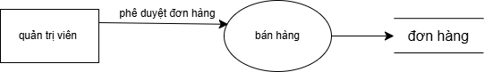
Sơ đồ 12: Sơ đồ luồng dữ liệu mức dưới đỉnh – chức năng xử lý bán hàng

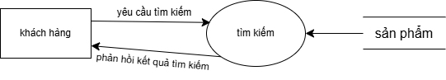
      - Sơ đồ luồng dữ liệu mức dưới đỉnh – chức năng tìm kiếm
Sơ đồ 13: Sơ đồ luồng dữ liệu mức dưới đỉnh – chức năng tìm kiếm

      - Sơ đồ luồng dữ liệu mức dưới đỉnh – chức năng thống kê
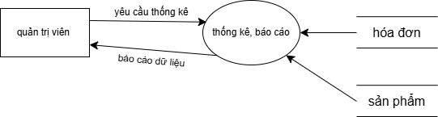
Sơ đồ 14: Sơ đồ luồng dữ liệu mức dưới đỉnh – chức năng thống kê

  - Thiết kế cơ sở dữ liệu
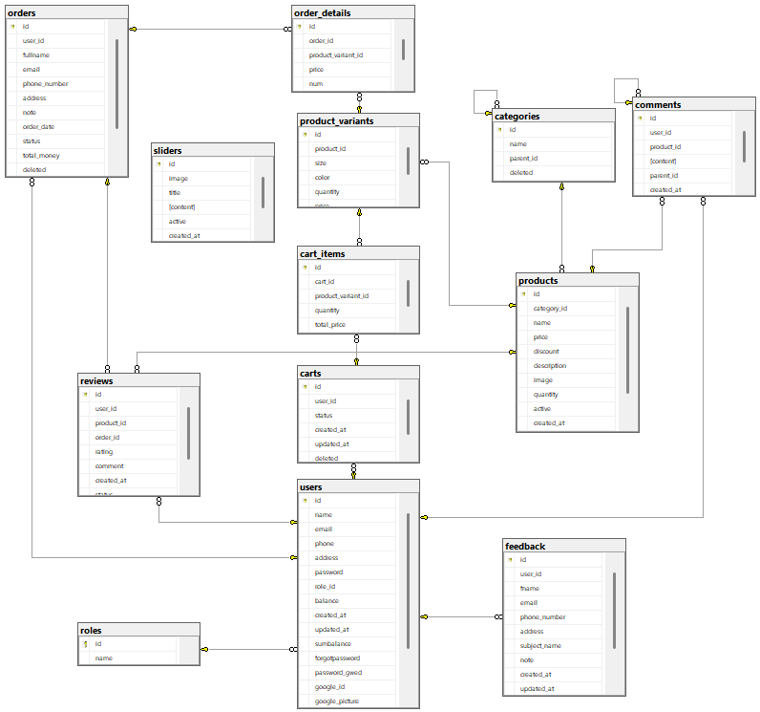
    - Mô hình thực thể liên kết
Hình 11: Mô hình thực thể liên kết

    - Chi tiết các bảng
Bảng 2: danh sách các bảng trong cơ sở dữ liệu
STT | Tên bảng | Mô tả
1 | Orders | Bảng quản lý đơn hàng
2 | Order_details | Bảng chi tiết đơn hàng
3 | Product_variants | Bảng biến thể sản phẩm
4 | Products | Bảng sản phẩm
5 | Categories | Bảng danh mục sản phẩm
6 | Comments | Bảng bình luận sản phẩm
7 | Cart_items | Bảng chi tiết giỏ hàng
8 | Carts | Bảng giỏ hàng người dùng
9 | Users | Bảng người dùng
10 | Reviews | Bảng đánh giá sản phẩm
11 | Roles | Bảng phân quyền tài khoản
12 | Sliders | Bảng banner quảng cáo
13 | Feedback | Bảng phản hồi người dùng

Bảng 3: bảng Orders
STT | Thuộc tính | Kiểu dữ liệu | Ràng buộc | Mô tả
1 | ID | INT | Khóa chính | Mã đơn hàng
2 | user_id | INT | Khóa phụ | Mã người đặt hàng
3 | Fullname | NVARCHAR(100) | Not null | Tên người nhận
4 | Email | NVARCHAR(50) | Not null | Email người nhận hàng
5 | phone_number | NVARCHAR(50) | Not null | Số điện thoại người nhận
6 | address | NVARCHAR(250) | Not null | Địa chỉ nhận hàng
7 | Note | NVARCHAR(255) | Not null | Ghi chú của khách hàng
8 | order_date | DATETIME | Not null | Ngày đặt hàng
9 | status | INT | Not null | Trạng thái đơn
10 | total_money | DECIMAL(20,2) | Not null | Tổng tiền
11 | deleted | BIT | Not null | Xoá mềm
12 | notification_sent | BIT | Not null | Đã gửi thông báo hay chưa
13 | ghichu | NVARCHAR(255) | Not null | Ghi chú nội bộ

Bảng 4: bảng Order_details
STT | Thuộc tính | Kiểu dữ liệu | Ràng buộc | Mô tả
1 | id | INT | Khóa chính | Mã chi tiết đơn hàng
2 | order_id | INT | Khóa phụ | Mã đơn hàng
3 | product_variant_id | INT | Khóa phụ | Mã thuộc tính sản phẩm
4 | price | DECIMAL(20,2) | Not null | Giá sản phẩm
5 | num | INT | Not null | Số lượng mua
6 | deleted | BIT | Not null | Xóa mềm chi tiết

Bảng 5: bảng User
STT | Thuộc tính | Kiểu dữ liệu | Ràng buộc | Mô tả
1 | id | INT | Khóa chính | ID người dùng
2 | name | NVARCHAR(50) | Not null | Họ và tên người dùng
3 | email | NVARCHAR(50) | Unique | Email người dùng
4 | phone | NVARCHAR(11) | Not null | Số điện thoại
5 | address | NVARCHAR(100) | Not null | Địa chỉ người dùng
6 | password | NVARCHAR(255) | Not null | Mật khẩu đăng nhập
7 | role_id | INT | Khóa phụ | ID vai trò người dùng
8 | balance | DECIMAL(20,2) | Not null | Số dư tài khoản
9 | created_at | DATETIME | Not null | Thời gian tạo tài khoản
10 | updated_at | DATETIME | Not null | Thời gian cập nhật gần nhất
11 | sumbalance | INT | Not null | Tổng số tiền giao dịch
12 | forgotpassword | INT | Not null | Mã quên mật khẩu
13 | password_gwed | INT | Not null | Trạng thái đổi mật khẩu
14 | google_id | NVARCHAR(255) |  | ID tài khoản Google
15 | google_picture | NVARCHAR(MAX) |  | Ảnh đại diện Google
16 | login_method | NVARCHAR(20) | Not null | Phương thức đăng nhập
17 | status | NVARCHAR(20) | Not null | Trạng thái tài khoản
18 | deleted | BIT | Not null | Xóa mềm người dùng

Bảng 6: bảng role
STT | Thuộc tính | Kiểu dữ liệu | Ràng buộc | Mô tả
1 | id | INT | Khóa chính | ID vai trò
2 | name | NVARCHAR(50) | Not null | Tên vai trò (Admin, User,...)

Bảng 7: bảng Categories
STT | Thuộc tính | Kiểu dữ liệu | Ràng buộc | Mô tả
1 | id | INT | Khóa chính | ID danh mục
2 | name | NVARCHAR(100) | Not null | Tên danh mục
3 | parent_id | INT | Khóa phụ | ID danh mục cha
4 | deleted | BIT | Not null | Xóa mềm danh mục

Bảng 8: bảng Products
STT | Thuộc tính | Kiểu dữ liệu | Ràng buộc | Mô tả
1 | id | INT | Khóa chính | ID sản phẩm
2 | category_id | INT | Khóa phụ | ID danh mục sản phẩm
3 | name | NVARCHAR(255) | Not null | Tên sản phẩm
4 | price | DECIMAL(20,2) | Not null | Giá sản phẩm
5 | discount | NVARCHAR(100) |  | Giảm giá sản phẩm
6 | description | NVARCHAR(MAX) |  | Mô tả sản phẩm
7 | image | NVARCHAR(255) |  | Ảnh sản phẩm
8 | quantity | INT | Not null | Số lượng tồn kho
9 | active | BIT | Not null | Trạng thái hoạt động
10 | created_at | DATETIME | Not null | Ngày tạo sản phẩm
11 | updated_at | DATETIME | Not null | Ngày cập nhật
12 | deleted | BIT | Not null | Xóa mềm sản phẩm

Bảng 9: bảng Product_variants
STT | Thuộc tính | Kiểu dữ liệu | Ràng buộc | Mô tả
1 | id | INT | Khóa chính | ID biến thể sản phẩm
2 | product_id | INT | Khóa phụ | ID sản phẩm gốc
3 | size | NVARCHAR(10) |  | Kích cỡ sản phẩm
4 | color | NVARCHAR(30) |  | Màu sắc sản phẩm
5 | quantity | INT | Not null | Số lượng còn lại của biến thể
6 | price | DECIMAL(20,2) | Not null | Giá của biến thể
7 | deleted | BIT | Not null | Xóa mềm biến thể

Bảng 10: bảng Carts
STT | Thuộc tính | Kiểu dữ liệu | Ràng buộc | Mô tả
1 | id | INT | Khóa chính | ID giỏ hàng
2 | user_id | INT | Khóa phụ | ID người sở hữu giỏ hàng
3 | status | NVARCHAR(20) |  | Trạng thái giỏ hàng
4 | created_at | DATETIME | Not null | Ngày tạo giỏ hàng
5 | updated_at | DATETIME | Not null | Ngày cập nhật
6 | deleted | BIT | Not null | Xóa mềm giỏ hàng

Bảng 11: bảng Cart_items
STT | Thuộc tính | Kiểu dữ liệu | Ràng buộc | Mô tả
1 | id | INT | Khóa chính | ID chi tiết giỏ hàng
2 | cart_id | INT | Khóa phụ | ID giỏ hàng chứa sản phẩm
3 | product_variant_id | INT | Khóa phụ | ID biến thể sản phẩm
4 | quantity | INT | Not null | Số lượng sản phẩm trong giỏ
5 | total_price | DECIMAL(20,2) | Not null | Tổng giá trị sản phẩm
6 | deleted | BIT | Not null | Xóa mềm chi tiết giỏ hàng

Bảng 12: bảng Orders
STT | Thuộc tính | Kiểu dữ liệu | Ràng buộc | Mô tả
1 | id | INT | Khóa chính | ID đơn hàng
2 | user_id | INT | Khóa phụ | ID người đặt hàng
3 | fullname | NVARCHAR(100) | Not null | Họ và tên người nhận
4 | email | NVARCHAR(50) | Not null | Email người nhận
5 | phone_number | NVARCHAR(50) | Not null | Số điện thoại người nhận
6 | address | NVARCHAR(250) | Not null | Địa chỉ giao hàng
7 | note | NVARCHAR(255) |  | Ghi chú của khách hàng
8 | order_date | DATETIME | Not null | Ngày đặt hàng
9 | status | INT | Not null | Trạng thái đơn hàng
10 | total_money | DECIMAL(20,2) | Not null | Tổng tiền đơn hàng
11 | deleted | BIT | Not null | Xóa mềm
12 | notification_sent | BIT | Not null | Đã gửi thông báo
13 | ghichu | NVARCHAR(255) | Not null | Ghi chú nội bộ

Bảng 13: bảng Order_details
STT | Thuộc tính | Kiểu dữ liệu | Ràng buộc | Mô tả
1 | id | INT | Khóa chính | ID chi tiết đơn hàng
2 | order_id | INT | Khóa phụ | ID đơn hàng
3 | product_variant_id | INT | Khóa phụ | ID biến thể sản phẩm
4 | price | DECIMAL(20,2) | Not null | Giá sản phẩm tại thời điểm mua
5 | num | INT | Not null | Số lượng mua
6 | deleted | BIT | Not null | Xóa mềm chi tiết

Bảng 14: bảng Reviews
STT | Thuộc tính | Kiểu dữ liệu | Ràng buộc | Mô tả
1 | id | INT | Khóa chính | ID đánh giá
2 | user_id | INT | Khóa phụ | ID người đánh giá
3 | product_id | INT | Khóa phụ | ID sản phẩm được đánh giá
4 | order_id | INT | Khóa phụ | ID đơn hàng chứa sản phẩm
5 | rating | INT | Not null | Số sao đánh giá (1–5)
6 | comment | NVARCHAR(255) |  | Nội dung đánh giá
7 | created_at | DATETIME | Not null | Thời gian đánh giá
8 | status | BIT | Not null | Trạng thái hiển thị đánh giá
9 | deleted | BIT | Not null | Xóa mềm đánh giá

Bảng 15: bảng Comments
STT | Thuộc tính | Kiểu dữ liệu | Ràng buộc | Mô tả
1 | id | INT | Khóa chính | ID bình luận
2 | user_id | INT | Khóa phụ | ID người bình luận
3 | product_id | INT | Khóa phụ | ID sản phẩm được bình luận
4 | content | NVARCHAR(255) | Not null | Nội dung bình luận
5 | parent_id | INT | Khóa phụ | ID bình luận cha (nếu là trả lời)
6 | created_at | DATETIME | Not null | Thời gian bình luận
7 | deleted | BIT | Not null | Xóa mềm bình luận

Bảng 16: bảng Feedbacks
STT | Thuộc tính | Kiểu dữ liệu | Ràng buộc | Mô tả
1 | id | INT | Khóa chính | ID phản hồi
2 | user_id | INT | Khóa phụ | ID người gửi phản hồi
3 | fname | NVARCHAR(50) | Not null | Họ và tên người gửi
4 | email | NVARCHAR(50) | Not null | Email người gửi
5 | phone_number | NVARCHAR(11) | Not null | Số điện thoại người gửi
6 | address | NVARCHAR(250) |  | Địa chỉ người gửi
7 | subject_name | NVARCHAR(100) | Not null | Tiêu đề phản hồi
8 | note | NVARCHAR(255) |  | Nội dung phản hồi
9 | created_at | DATETIME | Not null | Ngày gửi phản hồi
10 | updated_at | DATETIME | Not null | Ngày cập nhật phản hồi
11 | status | BIT | Not null | Trạng thái phản hồi
12 | deleted | BIT | Not null | Xóa mềm phản hồi

Bảng 17: bảng Sliders
STT | Thuộc tính | Kiểu dữ liệu | Ràng buộc | Mô tả
1 | id | INT | Khóa chính | ID banner
2 | image | NVARCHAR(255) | Not null | Đường dẫn ảnh banner
3 | title | NVARCHAR(100) | Not null | Tiêu đề banner
4 | content | NVARCHAR(255) |  | Nội dung mô tả banner
5 | active | BIT | Not null | Trạng thái hiển thị banner
6 | created_at | DATETIME | Not null | Ngày tạo banner
7 | updated_at | DATETIME | Not null | Ngày cập nhật banner

    - Code demo MySQL
CREATE DATABASE shop_db CHARACTER SET utf8mb4 COLLATE utf8mb4_unicode_ci;
USE shop_db;

CREATE TABLE roles (
id INT AUTO_INCREMENT PRIMARY KEY,
name NVARCHAR(50) NOT NULL
);

CREATE TABLE users (
id INT AUTO_INCREMENT PRIMARY KEY,
name NVARCHAR(50),
email NVARCHAR(50) UNIQUE,
phone NVARCHAR(11),
address NVARCHAR(100),
password NVARCHAR(255),
role_id INT,
balance DECIMAL(20,2) DEFAULT 0,
created_at DATETIME DEFAULT CURRENT_TIMESTAMP,
updated_at DATETIME DEFAULT CURRENT_TIMESTAMP ON UPDATE CURRENT_TIMESTAMP,
sumbalance INT DEFAULT 0,
forgotpassword INT DEFAULT 0,
password_gwed INT DEFAULT 0,
google_id NVARCHAR(255),
google_picture NVARCHAR(1000),
login_method NVARCHAR(20) DEFAULT 'local',
status NVARCHAR(20) DEFAULT 'active',
deleted BIT DEFAULT 0,
FOREIGN KEY (role_id) REFERENCES roles(id)
);

CREATE TABLE categories (
id INT AUTO_INCREMENT PRIMARY KEY,
name NVARCHAR(100),
parent_id INT NULL,
deleted BIT DEFAULT 0,
FOREIGN KEY (parent_id) REFERENCES categories(id)
);

CREATE TABLE products (
id INT AUTO_INCREMENT PRIMARY KEY,
category_id INT,
name NVARCHAR(255),
price DECIMAL(20,2),
discount NVARCHAR(100),
description NVARCHAR(2000),
image NVARCHAR(255),
quantity INT,
active BIT DEFAULT 1,
created_at DATETIME DEFAULT CURRENT_TIMESTAMP,
updated_at DATETIME DEFAULT CURRENT_TIMESTAMP ON UPDATE CURRENT_TIMESTAMP,
deleted BIT DEFAULT 0,
FOREIGN KEY (category_id) REFERENCES categories(id)
);

CREATE TABLE product_variants (
id INT AUTO_INCREMENT PRIMARY KEY,
product_id INT,
size NVARCHAR(10),
color NVARCHAR(30),
quantity INT,
price DECIMAL(20,2),
deleted BIT DEFAULT 0,
FOREIGN KEY (product_id) REFERENCES products(id)
);

CREATE TABLE carts (
id INT AUTO_INCREMENT PRIMARY KEY,
user_id INT,
status NVARCHAR(20),
created_at DATETIME DEFAULT CURRENT_TIMESTAMP,
updated_at DATETIME DEFAULT CURRENT_TIMESTAMP ON UPDATE CURRENT_TIMESTAMP,
deleted BIT DEFAULT 0,
FOREIGN KEY (user_id) REFERENCES users(id)
);

CREATE TABLE cart_items (
id INT AUTO_INCREMENT PRIMARY KEY,
cart_id INT,
product_variant_id INT,
quantity INT,
total_price DECIMAL(20,2),
deleted BIT DEFAULT 0,
FOREIGN KEY (cart_id) REFERENCES carts(id),
FOREIGN KEY (product_variant_id) REFERENCES product_variants(id)
);

CREATE TABLE orders (
id INT AUTO_INCREMENT PRIMARY KEY,
user_id INT,
fullname NVARCHAR(100),
email NVARCHAR(50),
phone_number NVARCHAR(50),
address NVARCHAR(255),
note NVARCHAR(255),
order_date DATETIME DEFAULT CURRENT_TIMESTAMP,
status INT DEFAULT 0,
total_money DECIMAL(20,2),
deleted BIT DEFAULT 0,
notification_sent BIT DEFAULT 0,
ghichu NVARCHAR(255),
FOREIGN KEY (user_id) REFERENCES users(id)
);

CREATE TABLE order_details (
id INT AUTO_INCREMENT PRIMARY KEY,
order_id INT,
product_variant_id INT,
price DECIMAL(20,2),
num INT,
deleted BIT DEFAULT 0,
FOREIGN KEY (order_id) REFERENCES orders(id),
FOREIGN KEY (product_variant_id) REFERENCES product_variants(id)
);

CREATE TABLE reviews (
id INT AUTO_INCREMENT PRIMARY KEY,
user_id INT,
product_id INT,
order_id INT,
rating INT CHECK (rating BETWEEN 1 AND 5),
comment NVARCHAR(255),
created_at DATETIME DEFAULT CURRENT_TIMESTAMP,
status BIT DEFAULT 1,
deleted BIT DEFAULT 0,
FOREIGN KEY (user_id) REFERENCES users(id),
FOREIGN KEY (product_id) REFERENCES products(id),
FOREIGN KEY (order_id) REFERENCES orders(id)
);

CREATE TABLE comments (
id INT AUTO_INCREMENT PRIMARY KEY,
user_id INT,
product_id INT,
content NVARCHAR(255),
parent_id INT NULL,
created_at DATETIME DEFAULT CURRENT_TIMESTAMP,
deleted BIT DEFAULT 0,
FOREIGN KEY (user_id) REFERENCES users(id),
FOREIGN KEY (product_id) REFERENCES products(id),
FOREIGN KEY (parent_id) REFERENCES comments(id)
);

CREATE TABLE feedback (
id INT AUTO_INCREMENT PRIMARY KEY,
user_id INT,
fname NVARCHAR(50),
email NVARCHAR(50),
phone_number NVARCHAR(11),
address NVARCHAR(250),
subject_name NVARCHAR(100),
note NVARCHAR(255),
created_at DATETIME DEFAULT CURRENT_TIMESTAMP,
updated_at DATETIME DEFAULT CURRENT_TIMESTAMP ON UPDATE CURRENT_TIMESTAMP,
status BIT DEFAULT 1,
deleted BIT DEFAULT 0,
FOREIGN KEY (user_id) REFERENCES users(id)
);

CREATE TABLE sliders (
id INT AUTO_INCREMENT PRIMARY KEY,
image NVARCHAR(255),
title NVARCHAR(100),
content NVARCHAR(255),
active BIT DEFAULT 1,
created_at DATETIME DEFAULT CURRENT_TIMESTAMP,
updated_at DATETIME DEFAULT CURRENT_TIMESTAMP ON UPDATE CURRENT_TIMESTAMP
);

    - Code demo PHP

Code giao diện chính:
<?php

session_start();
include_once('./config/config.php');
include_once('./config/database.php'); // Class Database để kết nối DB
include_once('./utils/utility.php'); // Các hàm tiện ích
$db = new Database(); // Khởi tạo kết nối database

// ========================================
// 2. XỬ LÝ PHÂN TRANG
// ========================================
$page = isset($_GET['page']) ? (int)$_GET['page'] : 1; // Lấy số trang từ URL
$page = ($page <= 0) ? 1 : $page; // Đảm bảo trang >= 1
$page_number_max = 12; // Số sản phẩm hiển thị trên mỗi trang

// ========================================
// 3. TÍNH TOÁN SỐ TRANG VÀ DỮ LIỆU
// ========================================
// Đếm tổng số sản phẩm
$sqlCount = "SELECT COUNT(*) as 'Total' FROM products WHERE deleted = 0 AND active = 1";
$resultCount = $db->executeResult($sqlCount);
$total = $resultCount[0]['Total'];
$numPages = ceil($total / $page_number_max); // Tính tổng số trang

// Tính chỉ số bắt đầu cho LIMIT
$currentIndex = ($page - 1) * $page_number_max;

// ========================================
// 4. LẤY DỮ LIỆU SẢN PHẨM
// ========================================
$sql = "SELECT products.*, categories.name as category_name
FROM products
LEFT JOIN categories ON products.category_id = categories.id
WHERE products.deleted = 0 AND products.active = 1 AND categories.deleted = 0
ORDER BY id DESC
LIMIT $currentIndex, $page_number_max";
$lastestItems = $db->executeResult($sql);
?>

<?php include_once('./layouts/header.php'); ?>

<!-- ======================================== -->
<!-- 5. HIỂN THỊ SLIDER BANNER -->
<!-- ======================================== -->
<?php require_once('./pages/slider.php') ?>

<!-- ======================================== -->
<!-- 6. HIỂN THỊ DANH SÁCH SẢN PHẨM -->
<!-- ======================================== -->
<div class="container" style="margin-top: 50px;">
<div class="section-header">
<h2>CÁC SẢN PHẨM MỚI</h2>
</div>
<div class="row">
<?php foreach ($lastestItems as $item): ?>
<div class="col-md-3 col-6 product-item fade-in">

<!-- ======================================== -->
<!-- 6.1. BADGE GIẢM GIÁ -->
<!-- ======================================== -->
<div class="product-badges">
<?php if ($item['discount'] > 0): ?>
<span class="badge-sale">-<?= $item['discount'] ?>%</span>
<?php endif; ?>
</div>

<!-- ======================================== -->
<!-- 6.2. NÚT XEM NHANH -->
<!-- ======================================== -->
<button class="btn-quick-view" onclick="quickView(<?= $item['id'] ?>)">
<i class="fas fa-eye"></i>
</button>

<!-- ======================================== -->
<!-- 6.3. HÌNH ẢNH SẢN PHẨM -->
<!-- ======================================== -->
<a href="./pages/detail.php?id=<?= $item['id'] ?>">
<img src="<?= $item['image'] ?>" alt="<?= $item['name'] ?>">
</a>

<!-- ======================================== -->
<!-- 6.4. THÔNG TIN SẢN PHẨM -->
<!-- ======================================== -->
<div class="product-item-content">
<!-- Tên danh mục -->
<div class="product-category"><?= $item['category_name'] ?></div>

<!-- Tên sản phẩm -->
<a href="./pages/detail.php?id=<?= $item['id'] ?>" style="text-decoration: none; color: inherit;">
<h3><?= $item['name'] ?></h3>
</a>

<!-- ======================================== -->
<!-- 6.5. GIÁ SẢN PHẨM -->
<!-- ======================================== -->
<div class="price-container">
<!-- Giá sau giảm -->
<span class="discount-price">
<?= number_format($item['price'] * (100 - $item['discount']) / 100) ?>₫
</span>
<!-- Giá gốc (nếu có giảm giá) -->
<?php if ($item['discount'] > 0): ?>
<span class="original-price">
<?= number_format($item['price']) ?>₫
</span>
<?php endif; ?>
</div>

<!-- ======================================== -->
<!-- 6.6. CÁC NÚT HÀNH ĐỘNG -->
<!-- ======================================== -->
<div class="buttons-container">
<!-- Nút xem chi tiết -->
<a href="./pages/detail.php?id=<?= $item['id'] ?>" class="btn-torano">
Xem chi tiết
</a>
<!-- Nút thêm vào giỏ hàng -->
<button class="btn-add-cart" onclick="showQuickAddModal(<?= $item['id'] ?>)">
<i class="fas fa-shopping-cart"></i>
Mua ngay
</button>
</div>
</div>
</div>
<?php endforeach; ?>
</div>

<!-- ======================================== -->
<!-- 7. PHÂN TRANG -->
<!-- ======================================== -->
<ul class="pagination">
<!-- Nút Previous -->
<?php if ($page > 1): ?>
<li class="page-item">
<a class="page-link" href="?page=<?= ($page - 1) ?>">Previous</a>
</li>
<?php endif ?>

<!-- Các số trang -->
<?php for ($i = 1; $i <= $numPages; $i++): ?>
<li class="page-item <?= ($i == $page ? 'active' : '') ?>">
<a class="page-link" href="?page=<?= $i ?>"><?= $i ?></a>
</li>
<?php endfor; ?>

<!-- Nút Next -->
<?php if ($page < $numPages): ?>
<li class="page-item">
<a class="page-link" href="?page=<?= ($page + 1) ?>">Next</a>
</li>
<?php endif ?>
</ul>
</div>

<!-- ======================================== -->
<!-- 8. QUICK ADD MODAL -->
<!-- ======================================== -->
<div class="modal fade" id="quickAddModal" tabindex="-1" role="dialog" aria-labelledby="quickAddModalLabel" aria-hidden="true">
<div class="modal-dialog modal-dialog-centered" role="document">
<div class="modal-content">
<div class="modal-header">
<h5 class="modal-title" id="quickAddModalLabel">Chọn size và màu</h5>
<button type="button" class="close" data-dismiss="modal" aria-label="Close">
<span aria-hidden="true">&times;</span>
</button>
</div>
<div class="modal-body">
<div id="quickAddContent">
<!-- Nội dung sẽ được load bằng AJAX -->
</div>
</div>
</div>
</div>
</div>

<!-- ======================================== -->
<!-- 9. FOOTER -->
<!-- ======================================== -->
<?php require_once('./layouts/footer.php'); ?>

Code đăng nhập:
<?php
require_once(__DIR__. '/../layouts/header.php');
include_once (__DIR__. '/../config/database.php');
include_once (__DIR__. '/../config/config.php');
include_once (__DIR__. '/../config/google_oauth.php');
include_once (__DIR__. '/../utils/utility.php');
include_once ('checkpass.php');
?>
div class="torano-login-container">
<div class="torano-login-card" style="margin-top: 0 !important; transform: translateY(0) !important;">
<!-- ======================================== -->
<!-- TABS -->
<!-- ======================================== -->
<div class="torano-tabs">
<div class="torano-tab active">Đăng nhập</div>
<div class="torano-tab" onclick="window.location.href='<?= BASE_URL ?>pages/register.php'">Đăng ký</div>
</div>

<!-- ======================================== -->
<!-- FORM ĐĂNG NHẬP -->
<!-- ======================================== -->
<form method="post" onsubmit="return validateFormLogin()">
<!-- Thông báo lỗi -->
<?php if (!empty($msg)): ?>
<div class="torano-alert torano-alert-danger">
<?= htmlspecialchars($msg) ?>
</div>
<?php endif; ?>

<!-- Thông báo thành công -->
<?php if (!empty($msg1)): ?>
<div class="torano-alert torano-alert-success">
<?= htmlspecialchars($msg1) ?>
</div>
<?php endif; ?>

<!-- Email -->
<div class="torano-form-group">
<input
type="email"
class="torano-input"
id="email"
name="email"
placeholder="Vui lòng nhập email của bạn"
value="<?= htmlspecialchars($email ?? '') ?>"
required
>
</div>

<!-- Mật khẩu -->
<div class="torano-form-group">
<input
type="password"
class="torano-input"
id="password"
name="pass"
placeholder="Vui lòng nhập mật khẩu"
required
>
</div>

<!-- reCAPTCHA notice -->
<!-- <div class="torano-recaptcha">
This site is protected by reCAPTCHA and the Google Privacy Policy and Terms of Service apply.
</div> -->

<!-- Nút đăng nhập -->
<button type="submit" class="torano-btn" name="login">
ĐĂNG NHẬP
</button>
</form>

<!-- ======================================== -->
<!-- DIVIDER -->
<!-- ======================================== -->
<div class="torano-divider">
<span>hoặc</span>
</div>

<!-- ======================================== -->
<!-- GOOGLE LOGIN BUTTON -->
<!-- ======================================== -->
<a href="<?= getGoogleAuthUrl() ?>" class="torano-google-btn">
<img src="https://developers.google.com/identity/images/g-logo.png" alt="Google">
Đăng nhập với Google
</a>

<!-- ======================================== -->
<!-- LINKS -->
<!-- ======================================== -->
<div class="torano-links">
<a href="<?= BASE_URL ?>pages/register.php" class="torano-link">
Bạn chưa có tài khoản? Đăng ký
</a>
<br>
<a href="<?= BASE_URL ?>pages/forgot-password.php" class="torano-link">
Bạn quên mật khẩu? Quên mật khẩu?
</a>
</div>
</div>
</div>

<?php
require_once(__DIR__. '/../layouts/footer.php');
?>

Code đăng ký:
<?php
require_once(__DIR__. '/../layouts/header.php');
include_once (__DIR__. '/../utils/utility.php');
include_once (__DIR__. '/../config/database.php');
include_once (__DIR__. '/../config/google_oauth.php');
include_once "sol_register.php"; // File xử lý logic đăng ký
?>

<div class="torano-register-container">
<div class="torano-register-card">
<!-- ======================================== -->
<!-- TABS -->
<!-- ======================================== -->
<div class="torano-tabs">
<div class="torano-tab" onclick="window.location.href='<?= BASE_URL ?>pages/login.php'">Đăng nhập</div>
<div class="torano-tab active">Đăng ký</div>
</div>

<!-- ======================================== -->
<!-- FORM ĐĂNG KÝ -->
<!-- ======================================== -->
<form method="post" id="signup-form" onsubmit="return validateFormRegister()">
<!-- Thông báo lỗi -->
<?php if (!empty($msg)): ?>
<div class="torano-alert torano-alert-danger">
<?= htmlspecialchars($msg) ?>
</div>
<?php endif; ?>

<!-- Thông báo thành công -->
<?php if (!empty($msg1)): ?>
<div class="torano-alert torano-alert-success">
<?= htmlspecialchars($msg1) ?>
</div>
<?php endif; ?>

<!-- Họ tên -->
<div class="torano-form-group">
<input
type="text"
class="torano-input"
name="name"
placeholder="Họ và tên"
required
>
</div>

<!-- Email -->
<div class="torano-form-group">
<input
type="email"
class="torano-input"
name="email"
placeholder="Email"
required
>
</div>

<!-- Số điện thoại -->
<div class="torano-form-group">
<input
type="tel"
class="torano-input"
name="phone"
placeholder="Số điện thoại (10-11 chữ số)"
required
pattern="[0-9]{10,11}"
maxlength="11"
oninput="this.value = this.value.replace(/[^0-9]/g, '')"
>
</div>

<!-- Địa chỉ -->
<div class="torano-form-group">
<input
type="text"
class="torano-input"
name="address"
placeholder="Địa chỉ"
required
>
</div>

<!-- Mật khẩu -->
<div class="torano-form-group">
<input
type="password"
class="torano-input"
name="password"
placeholder="Mật khẩu"
required
>
</div>

<!-- Xác nhận mật khẩu -->
<div class="torano-form-group">
<input
type="password"
class="torano-input"
name="password_in"
placeholder="Xác nhận mật khẩu"
required
>
</div>

<!-- reCAPTCHA notice -->
<!-- <div class="torano-recaptcha">
This site is protected by reCAPTCHA and the Google Privacy Policy and Terms of Service apply.
</div> -->

<!-- Nút đăng ký -->
<button name="submit" type="submit" class="torano-btn">
ĐĂNG KÝ
</button>
</form>

<!-- ======================================== -->
<!-- DIVIDER -->
<!-- ======================================== -->
<div class="torano-divider">
<span>hoặc</span>
</div>

<!-- ======================================== -->
<!-- GOOGLE REGISTER BUTTON -->
<!-- ======================================== -->
<a href="<?= getGoogleAuthUrl() ?>" class="torano-google-btn">
<img src="https://developers.google.com/identity/images/g-logo.png" alt="Google">
Đăng ký với Google
</a>

<!-- ======================================== -->
<!-- LINKS -->
<!-- ======================================== -->
<div class="torano-links">
<a href="<?= BASE_URL ?>pages/login.php" class="torano-link">
Bạn đã có tài khoản? Đăng nhập
</a>
</div>
</div>
</div>

<!-- ======================================== -->
<!-- JAVASCRIPT VALIDATION -->
<!-- ======================================== -->
<script>
function validateFormRegister() {
var name = document.querySelector('input[name="name"]').value;
var email = document.querySelector('input[name="email"]').value;
var phone = document.querySelector('input[name="phone"]').value;
var address = document.querySelector('input[name="address"]').value;
var password = document.querySelector('input[name="password"]').value;
var passwordIn = document.querySelector('input[name="password_in"]').value;

if (name === "" || email === "" || phone === "" || address === "" || password === "" || passwordIn === "") {
Notification.warning("Vui lòng điền đầy đủ thông tin!");
return false;
}

// Kiểm tra định dạng email
var emailRegex = /^[^\s@]+@[^\s@]+\.[^\s@]+$/;
if (!emailRegex.test(email)) {
Notification.error("Vui lòng nhập email hợp lệ!");
return false;
}

// Kiểm tra định dạng số điện thoại
var phoneRegex = /^[0-9]{10,11}$/;
if (!phoneRegex.test(phone)) {
Notification.error("Số điện thoại phải có 10-11 chữ số!");
return false;
}

// Kiểm tra mật khẩu
if (password.length < 6) {
Notification.error("Mật khẩu phải có ít nhất 6 ký tự!");
return false;
}

// Kiểm tra xác nhận mật khẩu
if (password !== passwordIn) {
Notification.error("Mật khẩu xác nhận không khớp!");
return false;
}

return true;
}
</script>
<?php
require_once(__DIR__. '/../layouts/footer.php');
?>

CHƯƠNG III: KIỂM THỬ CHƯƠNG TRÌNH

  - Kiểm thử và đánh giá hệ thống
    - Mục tiêu kiểm thử
Mục tiêu của quá trình kiểm thử là đảm bảo hệ thống bán hàng trực tuyến hoạt động đúng theo yêu cầu, ổn định, dễ sử dụng và an toàn cho người dùng. Việc kiểm thử giúp phát hiện sớm các lỗi tiềm ẩn trong quá trình phát triển, từ đó cải thiện chất lượng sản phẩm trước khi triển khai thực tế.
    - Quy trình kiểm thử
Quy trình kiểm thử được tiến hành tuần tự theo các giai đoạn sau:
- Kiểm thử chức năng (Functional Testing): Kiểm tra tính chính xác của các chức năng chính trong hệ thống như đăng ký, đăng nhập, xem và tìm kiếm sản phẩm, thêm sản phẩm vào giỏ hàng, cập nhật giỏ hàng, đặt hàng, thanh toán và quản lý đơn hàng. Mục tiêu là đảm bảo tất cả các chức năng hoạt động đúng như thiết kế, không phát sinh lỗi trong quá trình thao tác.
- Kiểm thử giao diện và trải nghiệm người dùng (UI/UX Testing):
- Đánh giá bố cục giao diện, màu sắc, hình ảnh và sự thân thiện trong trải nghiệm sử dụng. Kiểm tra tính tương thích của giao diện trên các kích thước màn hình khác nhau như máy tính, máy tính bảng và điện thoại di động. Mục tiêu là mang đến trải nghiệm trực quan, dễ thao tác và phù hợp với người dùng.
- Kiểm thử hiệu năng (Performance Testing):
- Thực hiện kiểm tra tốc độ tải trang, thời gian phản hồi của hệ thống và khả năng chịu tải khi có nhiều người dùng truy cập đồng thời. Qua đó đánh giá được độ ổn định và khả năng đáp ứng của website trong các điều kiện sử dụng khác nhau.
- Kiểm thử bảo mật (Security Testing): Kiểm tra các lỗ hổng có thể bị khai thác như SQL Injection, XSS, hoặc truy cập trái phép. Đảm bảo rằng thông tin người dùng (như mật khẩu, email, địa chỉ) được bảo vệ an toàn và không bị rò rỉ ra bên ngoài.
- Kiểm thử khả năng tương thích (Cross-browser & Cross-device Testing): Tiến hành kiểm tra website trên các trình duyệt phổ biến như Google Chrome, Firefox, Microsoft Edge, Safari... và trên nhiều thiết bị khác nhau. Mục tiêu là đảm bảo hệ thống hiển thị và hoạt động ổn định, thống nhất trên mọi nền tảng.

    - Kết quả kiểm thử và đánh giá
Quy trình kiểm thử của trang web bán hàng quần áo được tiến hành nhằm đảm bảo rằng toàn bộ hệ thống hoạt động ổn định, thân thiện và đáp ứng được nhu cầu thực tế của người dùng. Trong quá trình kiểm thử, nhóm tập trung vào việc đánh giá từng khía cạnh quan trọng của hệ thống, từ giao diện, chức năng cho đến hiệu năng tổng thể.
Về giao diện (UI), trang web được thiết kế khá bắt mắt với tông màu hài hòa, bố cục rõ ràng, hình ảnh sản phẩm hiển thị sắc nét và kích thước chữ dễ nhìn. Cách sắp xếp danh mục, nút bấm và thanh điều hướng đều hợp lý, giúp người dùng dễ dàng tìm kiếm, lựa chọn sản phẩm và thao tác trong quá trình mua sắm. Trải nghiệm người dùng (UX) cũng được đánh giá cao nhờ sự trực quan, đơn giản và nhất quán giữa các trang.
Đối với phần kiểm thử chức năng, các thao tác chính như đăng ký, đăng nhập, xem chi tiết sản phẩm, thêm vào giỏ hàng, đặt hàng, thanh toán, và quản lý tài khoản đều hoạt động đúng như yêu cầu đề ra. Các trường nhập dữ liệu phản hồi tốt, hệ thống kiểm tra dữ liệu đầu vào hợp lệ, giúp giảm thiểu lỗi người dùng. Quá trình thêm – xóa – cập nhật sản phẩm hay giỏ hàng đều được xử lý nhanh và chính xác.
Về hiệu năng, tốc độ tải trang ổn định trong điều kiện truy cập thông thường, không xảy ra tình trạng treo hoặc lỗi hiển thị. Tuy nhiên, do chưa có điều kiện kiểm thử với lượng truy cập lớn nên khả năng chịu tải của website vẫn chưa được đánh giá chính xác. Đây là điểm nhóm cần xem xét thêm trong giai đoạn hoàn thiện sau.
Phần kiểm thử bảo mật chưa được thực hiện đầy đủ do hạn chế về công cụ và kiến thức chuyên sâu. Tuy vậy, trong các thao tác cơ bản như đăng nhập, đăng ký, và lưu trữ thông tin, website không xuất hiện lỗi nghiêm trọng. Các dữ liệu người dùng được nhập và xử lý bình thường, chưa phát hiện nguy cơ rò rỉ hoặc mất an toàn thông tin ở mức cơ bản.
Tổng kết lại, website bán hàng quần áo hoạt động ổn định, đáp ứng tốt các chức năng cốt lõi của một hệ thống thương mại điện tử. Giao diện thân thiện, dễ sử dụng và thu hút người xem. Tuy còn thiếu một số bài kiểm thử nâng cao về bảo mật và khả năng chịu tải, nhưng nhìn chung, website đã đảm bảo được chất lượng sử dụng, mang lại trải nghiệm tích cực cho người dùng cuối.

  - Giao diện trang web
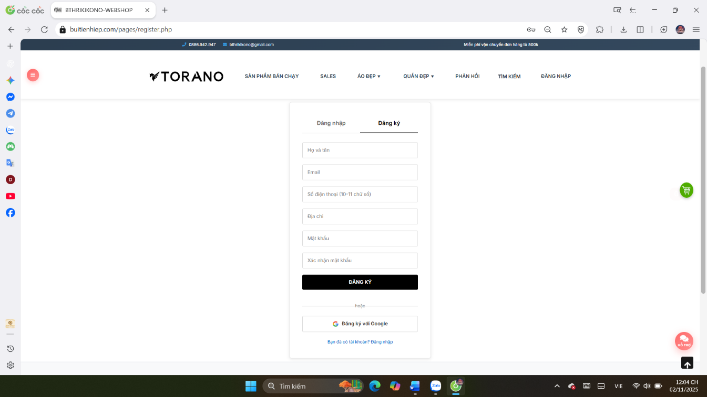
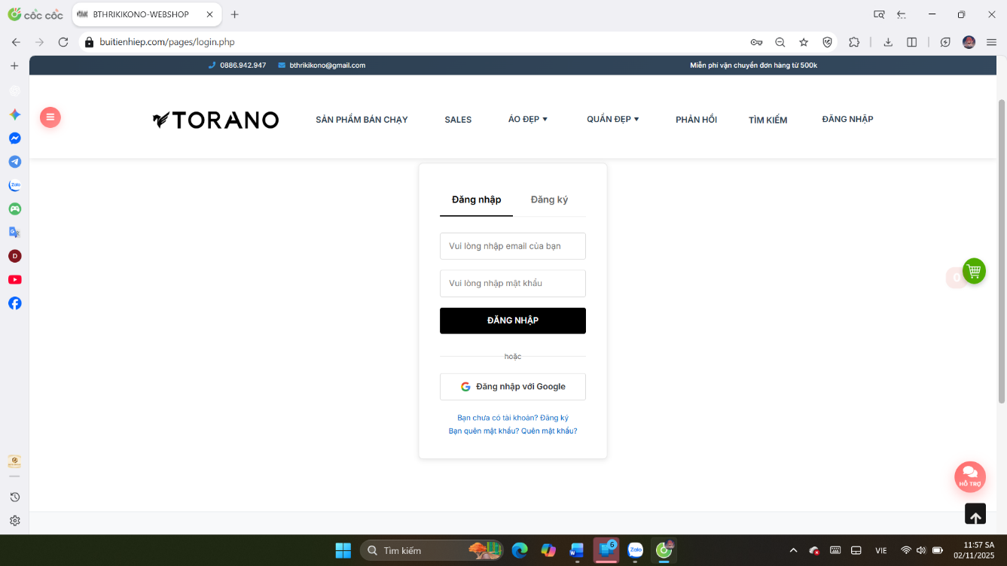
    - Giao diện người dùng
Hình 13: Giao diện đăng ký tài khoản
Hình 12: Giao diện đăng nhập

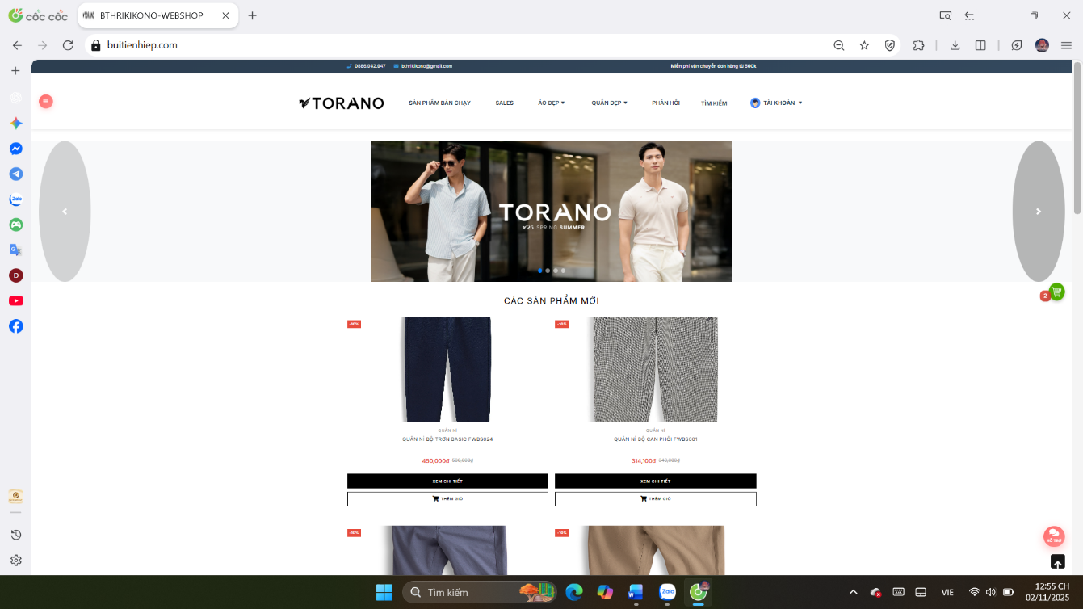
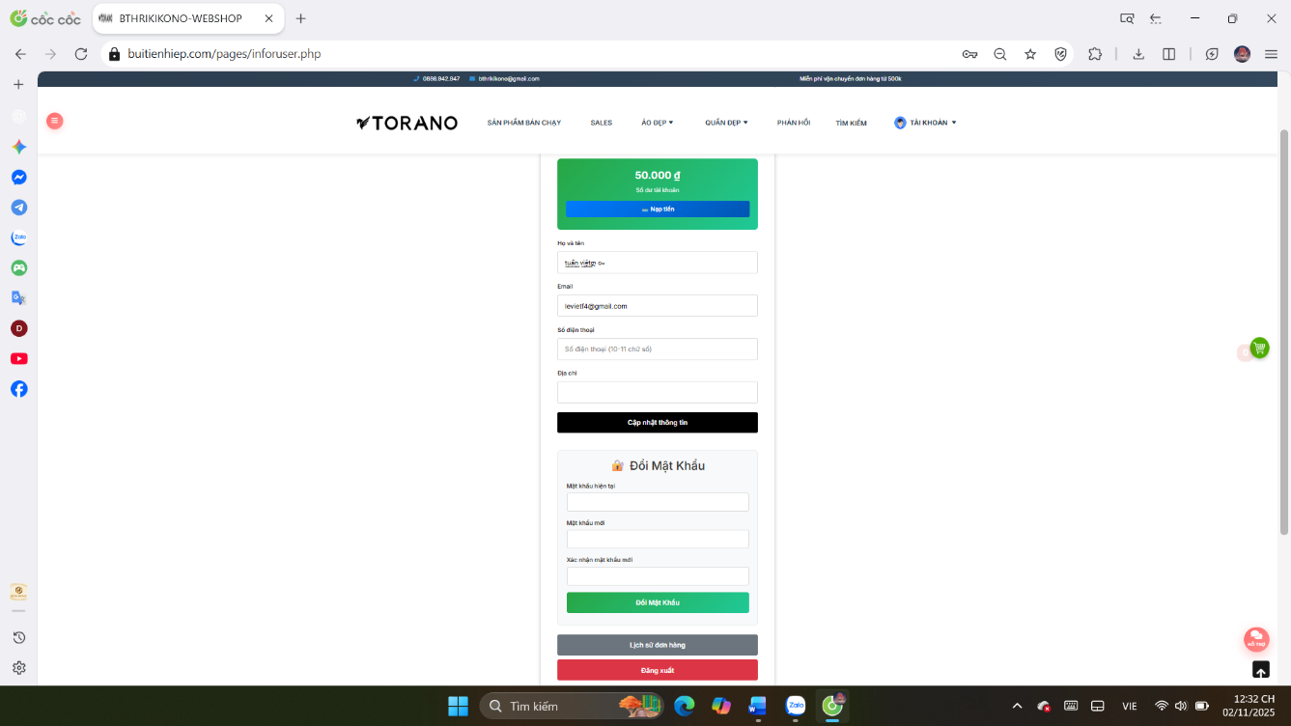
Hình 15: Giao diện trang chủ
Hình 14: Giao diện thông tin tài khoản người dùng

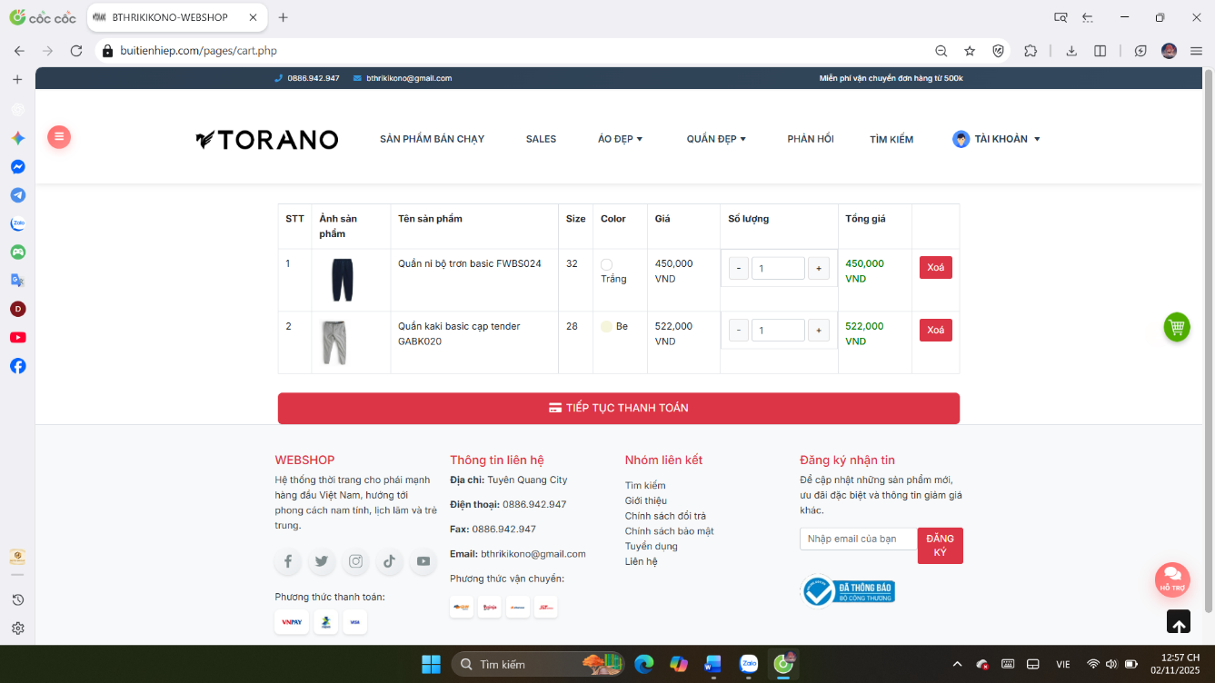
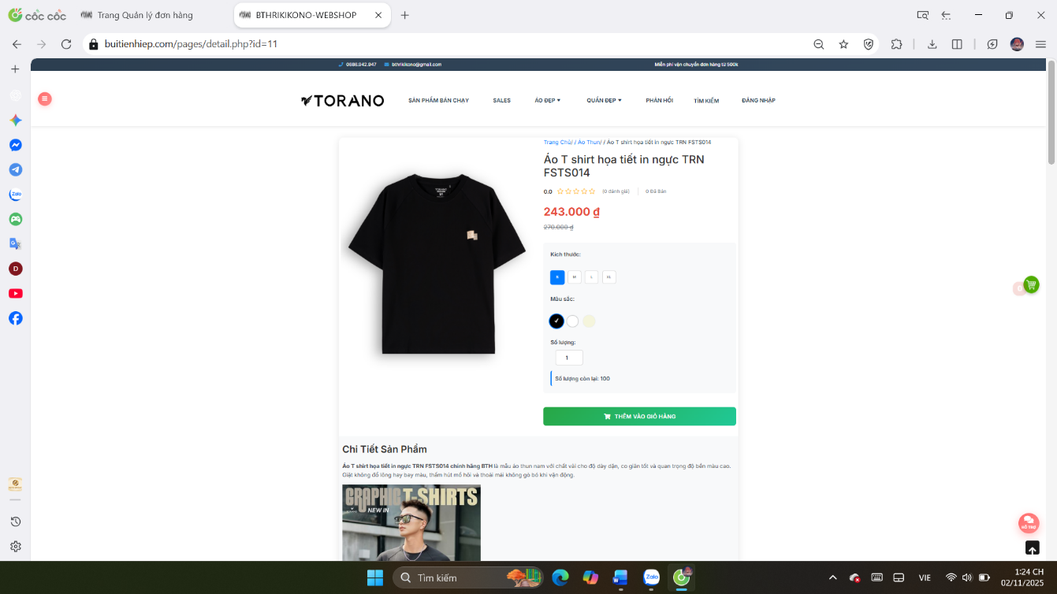
Hình 17: Giao diện giỏ hàng
Hình 16: Giao diện sản phẩm

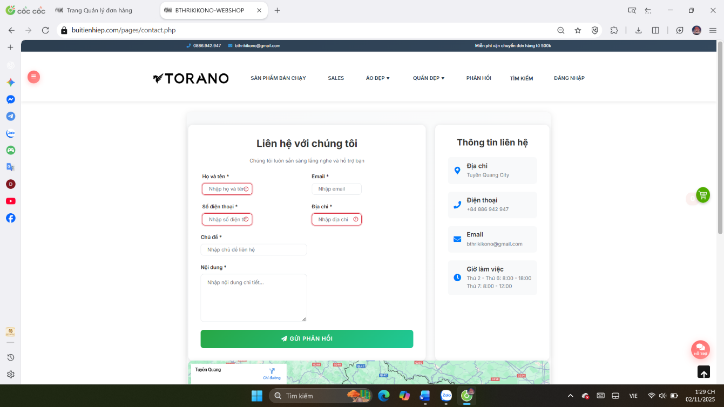
Hình 18: Giao diện phản hồi
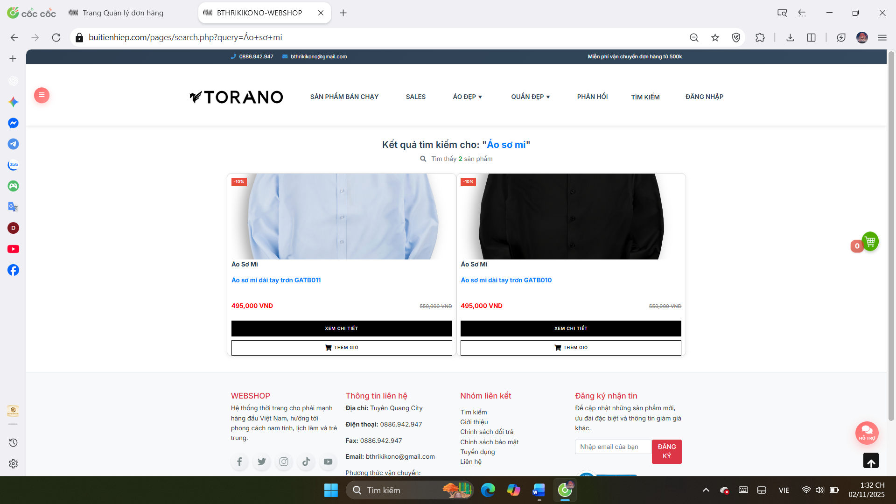
Hình 19: Giao diện tìm kiếm sản phẩm

    - Giao diện quản lý
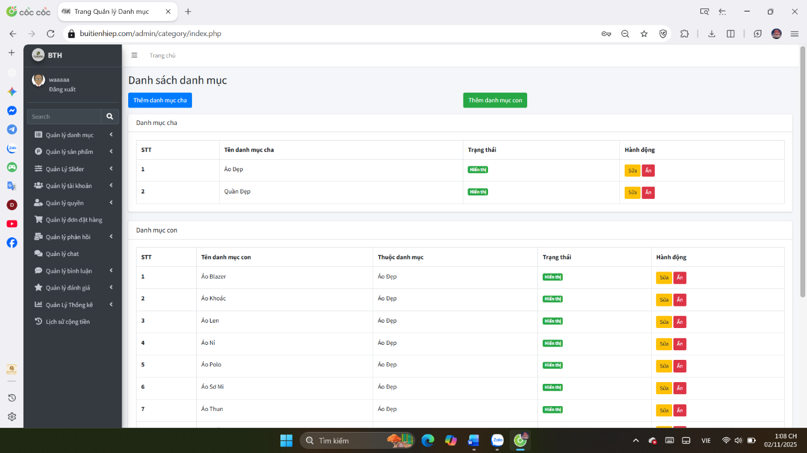
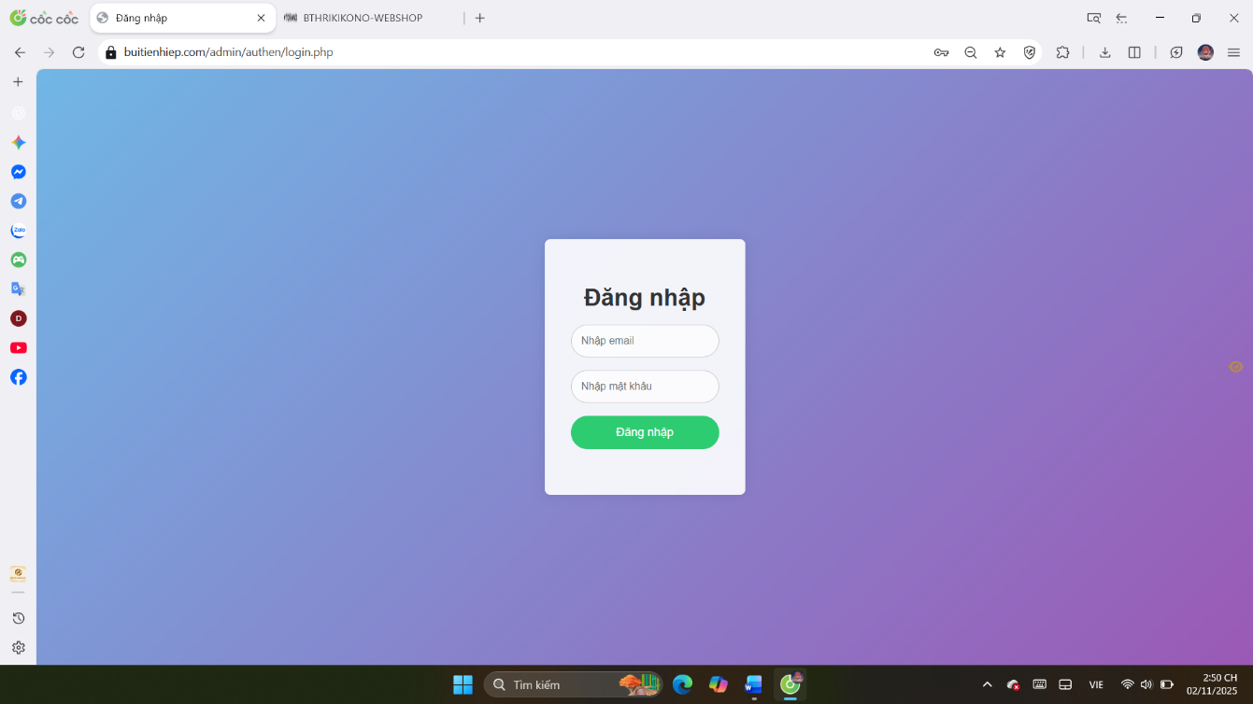
Hình 21: Giao diện danh mục sản phẩm
Hình 20: Giao diện đăng nhập cho quản lý

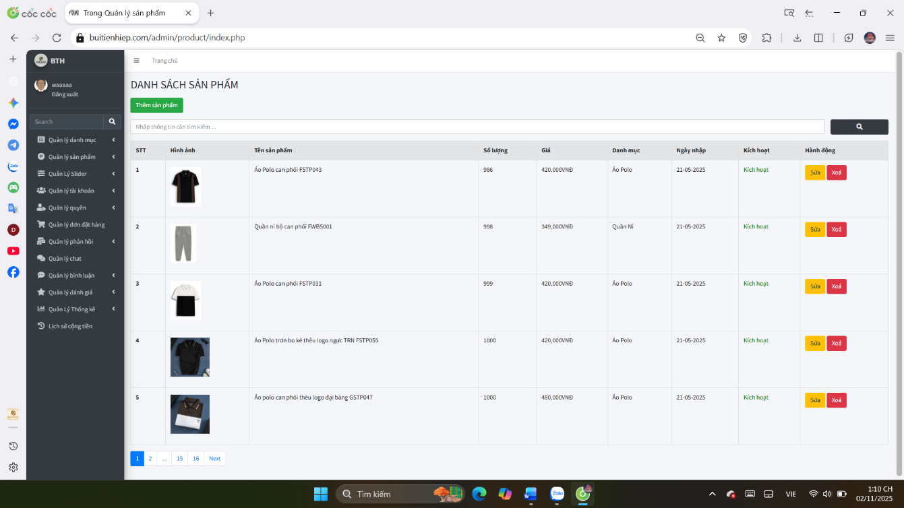
Hình 22: Giao diện danh sách sản phẩm

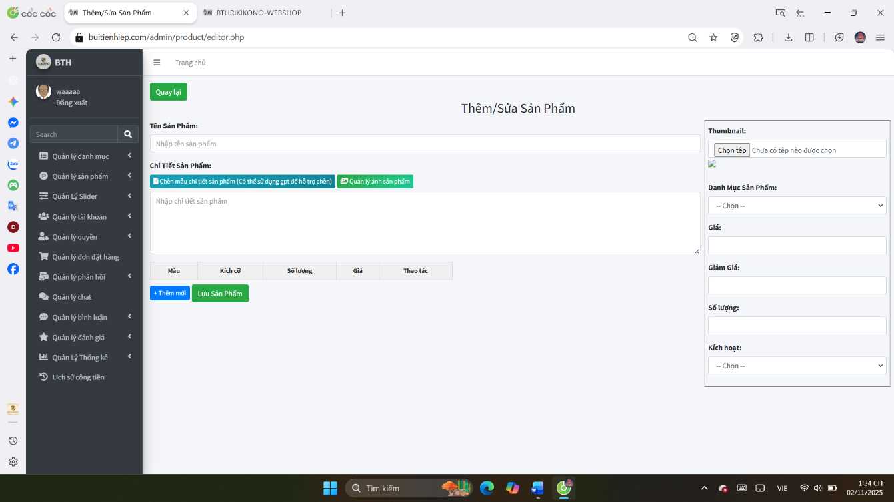
Hình 23: Giao diện thêm sản phẩm
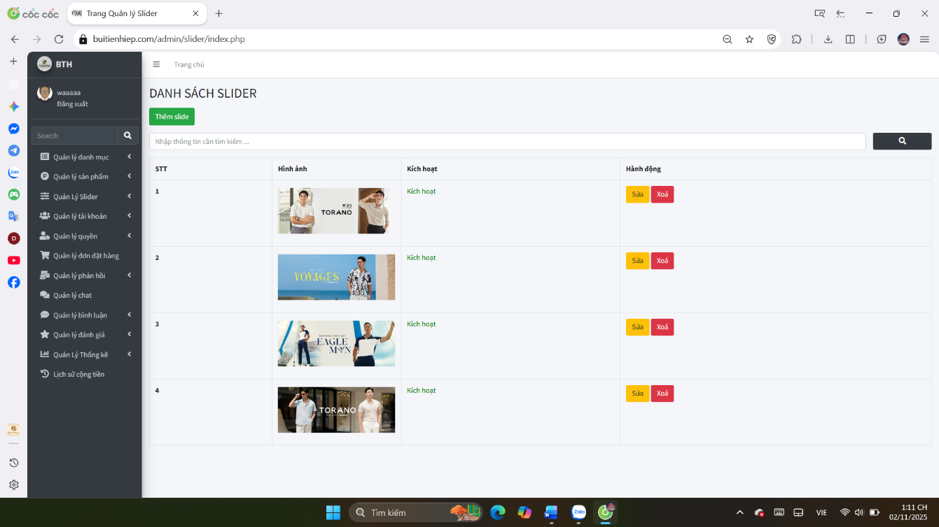
Hình 24: Giao diện quản lý trang chiếu
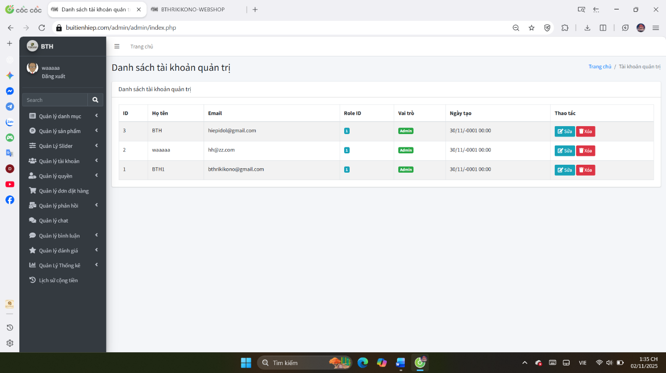
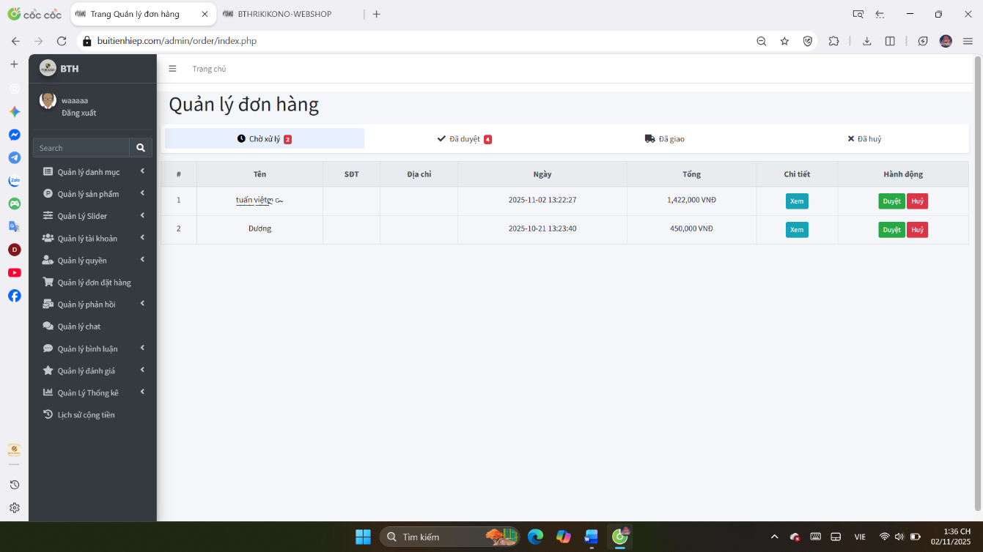
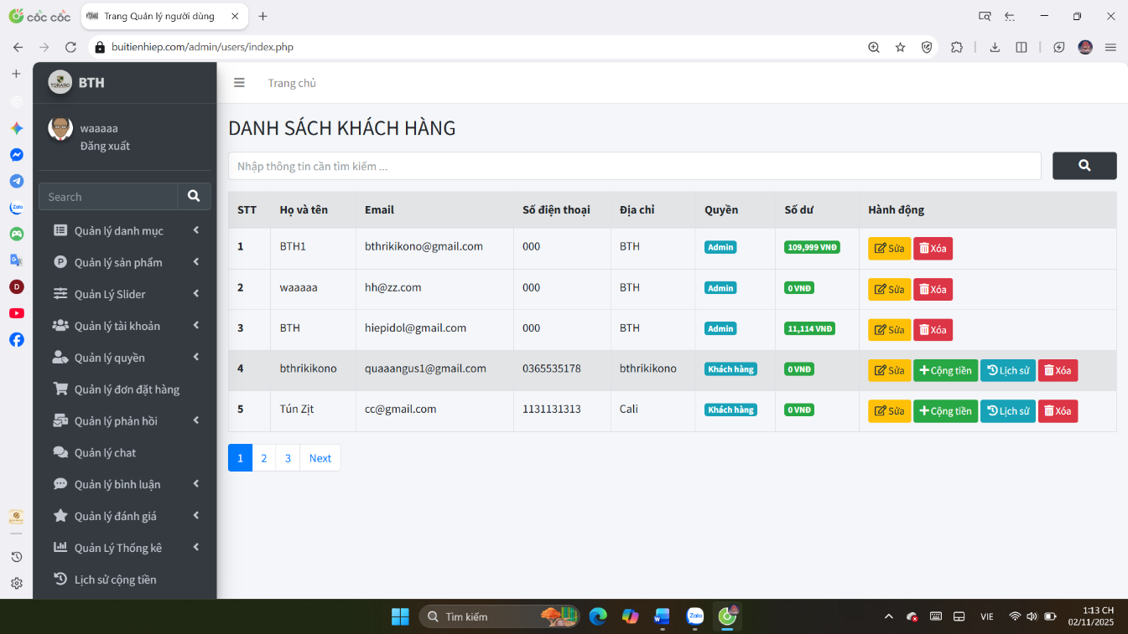
Hình 25: Giao diện quản lý tài khoản admin
Hình 27: Giao diện đơn hàng chờ xử lý
Hình 26: Giao diện quản lý tài khoản khách hàng

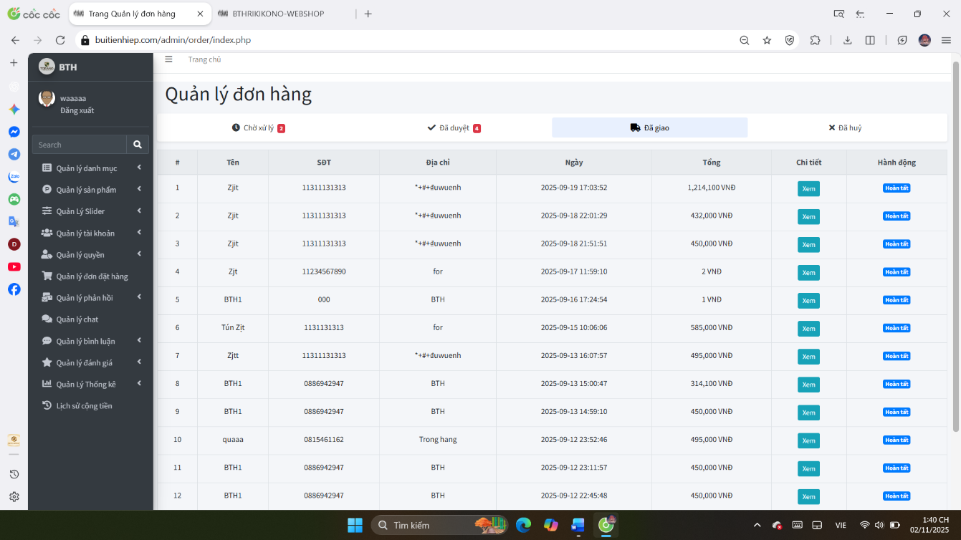
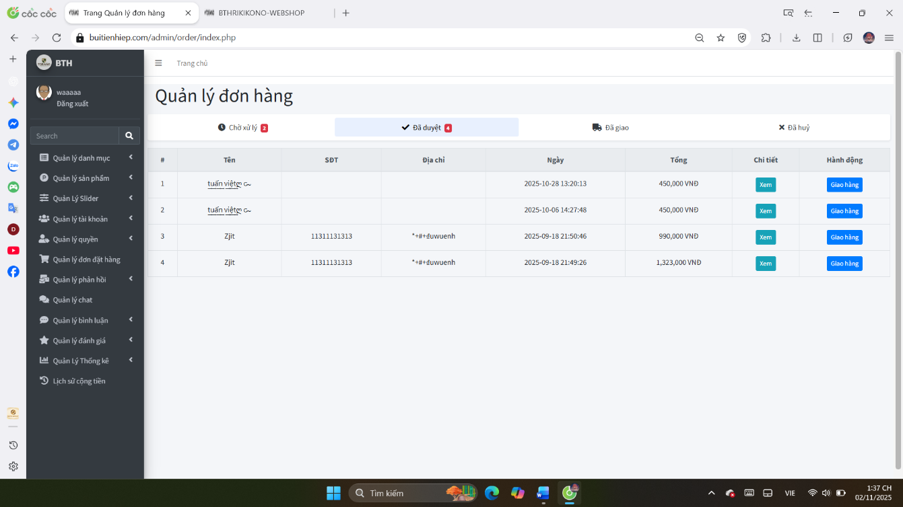
Hình 29: Giao diện đơn hàng đã giao cho đơn vị vận chuyển
Hình 28: Giao diện đơn hàng đã được xử lý

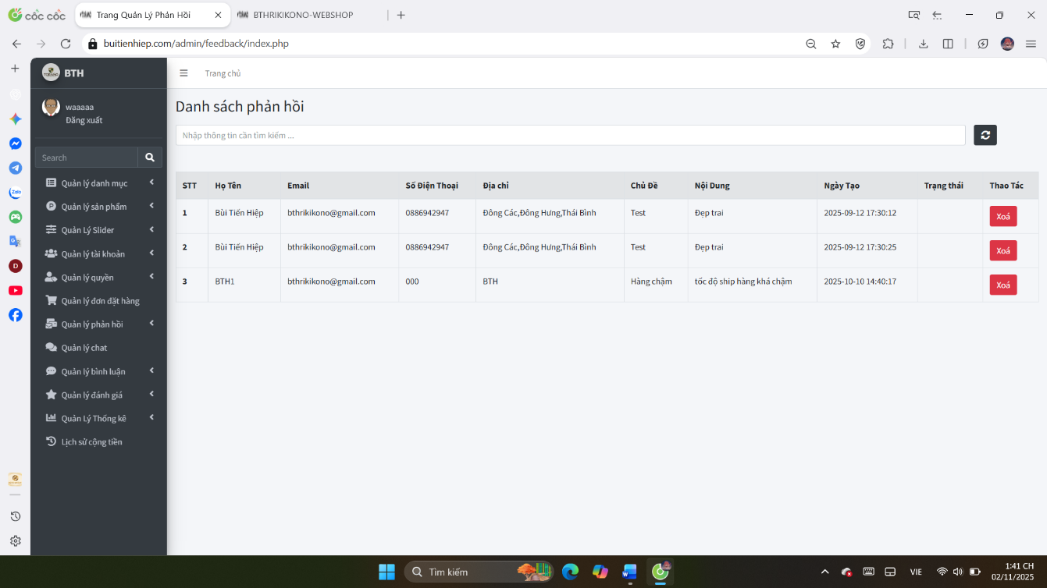
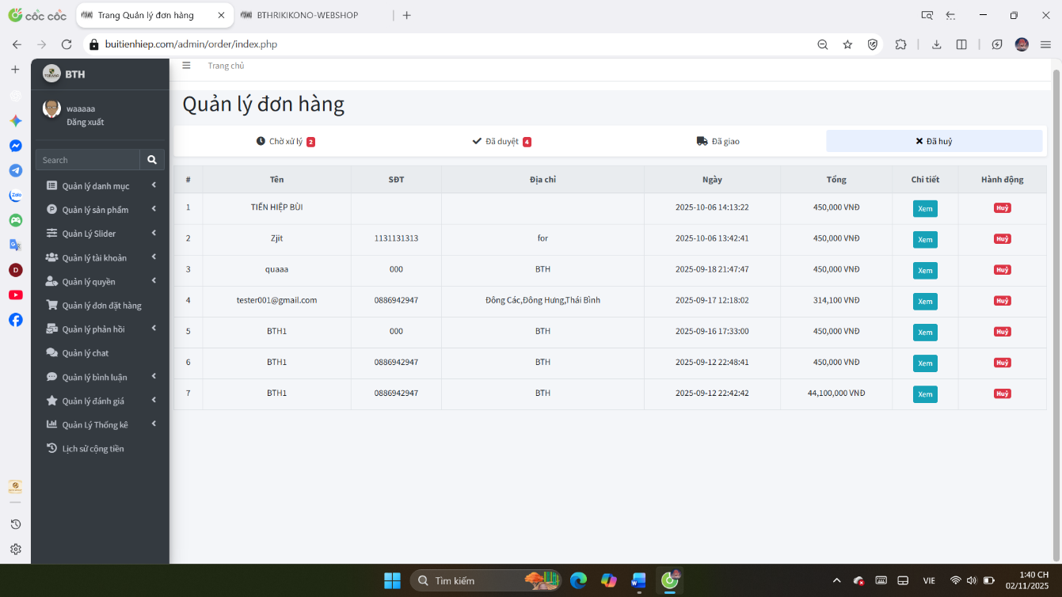
Hình 31: Giao diện phản hồi
Hình 30: Giao diện đơn hàng đã bị hủy

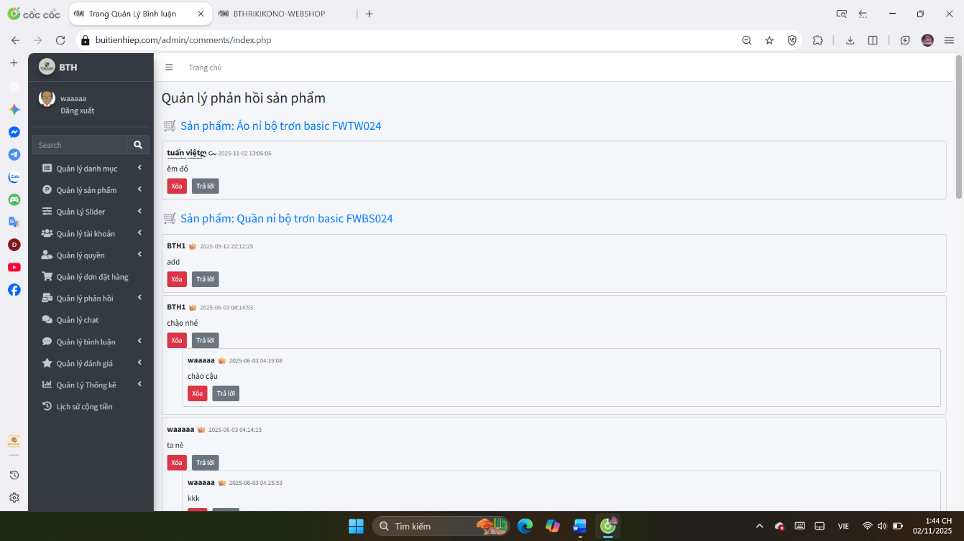
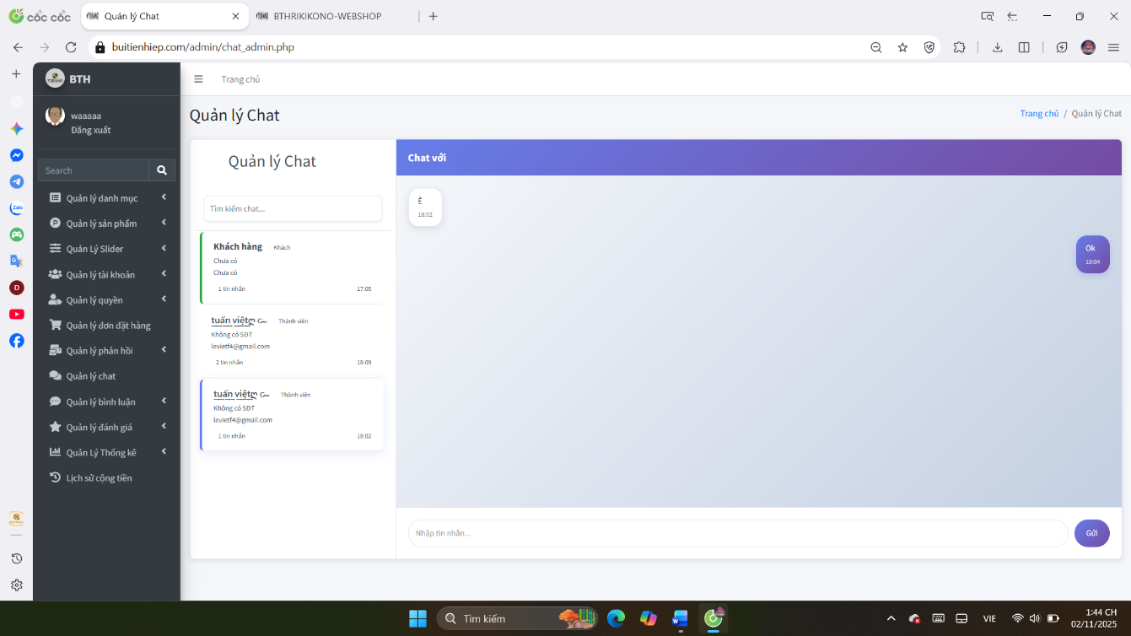
Hình 33: Giao diện quản lý bình luận sản phẩm
Hình 32: Giao diện chăm sóc khách hàng

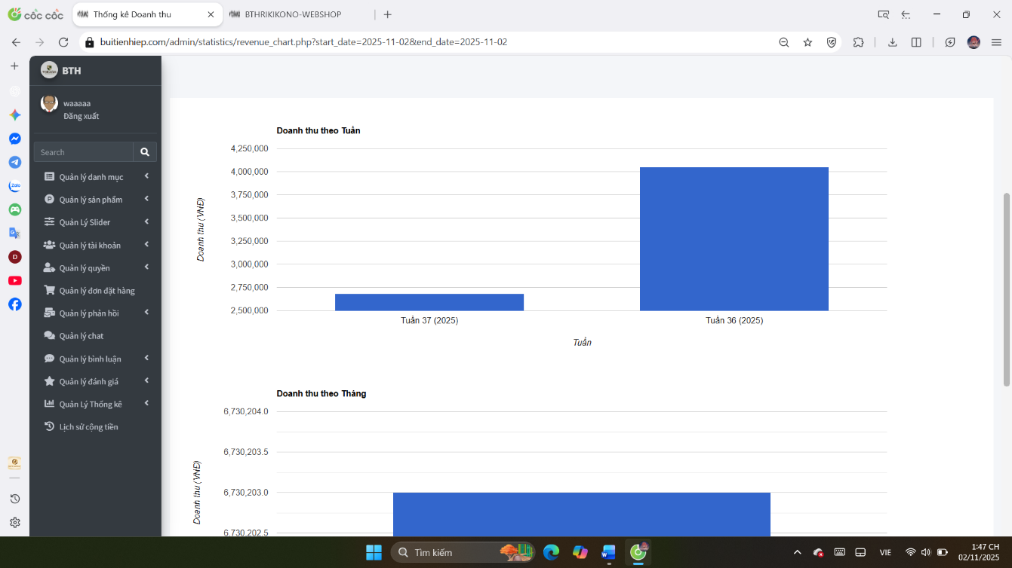
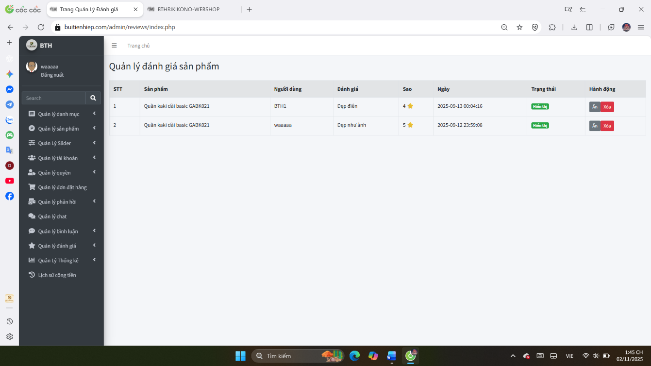
Hình 35: Giao diện quản lý thống kê
Hình 34: Giao diện quản lý đánh giá

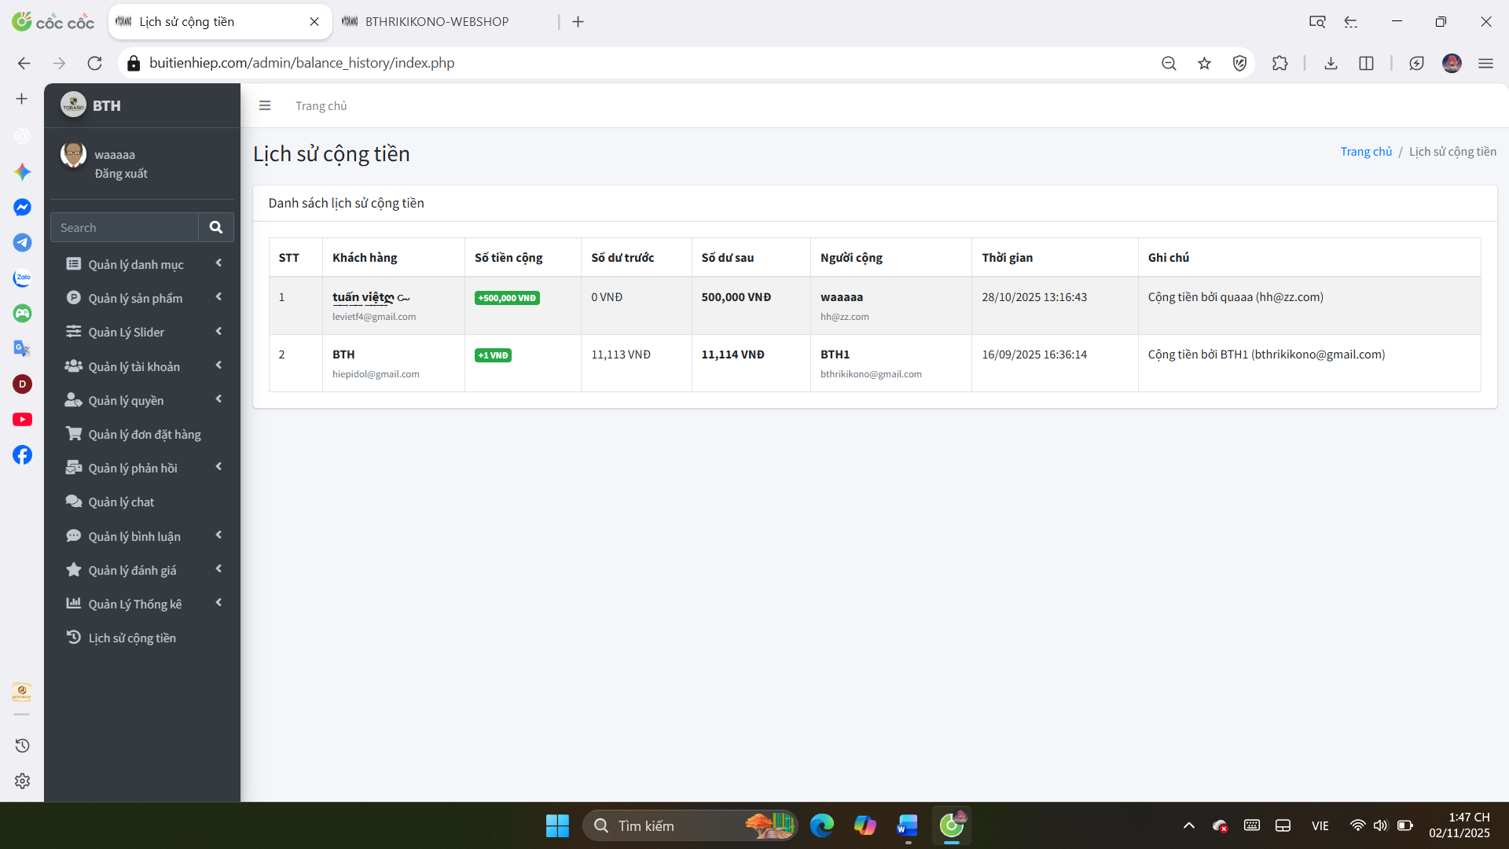
Hình 36: Giao diện quản lý lịch sử cộng tiền

CHƯƠNG IV: KẾT LUẬN

  - Kết luận
Sau quá trình nghiên cứu và xây dựng, nhóm đã hoàn thiện cơ bản website bán quần áo trực tuyến đáp ứng được các yêu cầu đề ra ban đầu.
Hệ thống cho phép người dùng dễ dàng xem sản phẩm, tìm kiếm, thêm vào giỏ hàng và đặt mua nhanh chóng. Quản trị viên có thể quản lý sản phẩm, danh mục, đơn hàng và thông tin khách hàng một cách thuận tiện.
Bài tập lớn này đã giúp nhóm củng cố kiến thức về lập trình web, thiết kế giao diện, xử lý cơ sở dữ liệu và tư duy hệ thống. Đồng thời, quá trình thực hiện cũng rèn luyện kỹ năng làm việc nhóm, chia nhỏ công việc, và quản lý thời gian hiệu quả.
  - Đánh giá
Nhìn chung, website đã hoạt động ổn định và đáp ứng tốt các chức năng cơ bản của một hệ thống bán hàng trực tuyến.
Tuy nhiên, vẫn còn một số hạn chế như:
- Giao diện chưa thật sự bắt mắt và chưa tối ưu cho mọi thiết bị di động.
- Hệ thống bảo mật còn đơn giản, chưa có cơ chế xác thực nâng cao.
Dù vậy, sản phẩm vẫn đạt được mục tiêu chính, thể hiện rõ quy trình phân tích – thiết kế – triển khai một website hoàn chỉnh.
  - Hướng phát triển
Nâng cấp giao diện người dùng (UI/UX): Thiết kế lại bố cục và màu sắc để trang web hiện đại, thân thiện và dễ thao tác hơn trên cả máy tính và thiết bị di động.
Tăng cường bảo mật: Áp dụng mã hóa dữ liệu, xác thực hai lớp (2FA) và kiểm soát quyền truy cập để bảo vệ thông tin người dùng.

BẢNG PHÂN CÔNG NHIỆM VỤ

Họ và tên trưởng nhóm: Bùi Tiến Hiệp
Số lượng thành viên: 3 thành viên

Họ và tên thành viên | Nhiệm vụ | Mức độ hoàn thành
Bùi Tiến Hiệp | Viết code, chỉnh sửa hệ thống, thuyết trình | Tốt
Lê Tuấn Việt | Kiểm thử, thiết kế giao diện, word | Tốt
Nguyễn Ngọc Huyền | Powerpoint | Tốt

